|  |
| --- |
| ***Projekt***  z dnia 18 sierpnia 2021 r.  Zatwierdzony przez ......................... |

**Uchwała Nr ....................  
Rady Miasta Piotrkowa Trybunalskiego**

z dnia .................... 2021 r.

**w sprawie miejscowego planu zagospodarowania przestrzennego terenów w rejonie ulic: Rakowskiej, Tomaszowskiej i Logistycznej w Piotrkowie Trybunalskim.**

Na podstawie art. 20 ust. 1 i art. 29 ustawy z dnia 27 marca 2003 r. o planowaniu i zagospodarowaniu przestrzennym (tj. Dz. U. z 2021 r. poz. 741, 784, 922) uchwala się co następuje:

**Dział I.**  
**POSTANOWIENIA OGÓLNE**

**§ 1.**1. Stwierdza się, że miejscowy plan zagospodarowania przestrzennego terenów w rejonie ulic: Rakowskiej, Tomaszowskiej i Logistycznej w Piotrkowie Trybunalskim, nie  narusza ustaleń obowiązującego „Studium uwarunkowań i  kierunków zagospodarowania przestrzennego miasta Piotrkowa Trybunalskiego” przyjętego Uchwałą Nr XLIX/837/06 Rady Miasta Piotrkowa Trybunalskiego z dnia 29 marca 2006 roku z późniejszymi zmianami, przyjętymi Uchwałą Nr XIV/297/11 Rady Miasta Piotrkowa Trybunalskiego z dnia 30 listopada 2011 r., Uchwałą Nr XXVII/359/16 z dnia 26 października 2016 r. i Uchwałą Nr XLVII/566/17 z dnia 25 października 2017 r.

2. Uchwala się miejscowy plan zagospodarowania przestrzennego terenów w rejonie ulic: Rakowskiej, Tomaszowskiej i Logistycznej w Piotrkowie Trybunalskim w granicach określonych w Uchwale Nr XXIII/343/20 Rady Miasta Piotrkowa Trybunalskiego z dnia 24 czerwca 2020 roku w sprawie przystąpienia do sporządzenia miejscowego planu zagospodarowania przestrzennego terenów w rejonie ulic: Rakowskiej, Tomaszowskiej i Logistycznej w Piotrkowie Trybunalskim, zwany dalej „planem”.

3. Granice obszaru objętego planem wyznaczone są na rysunku planu.

4. Integralną częścią Uchwały są:

1) rysunek planu, stanowiący załącznik Nr 1 do niniejszej uchwały;

2) rozstrzygnięcie dotyczące sposobu rozpatrzenia uwag zgłoszonych do projektu planu, stanowiące załącznik Nr 2 do niniejszej uchwały;

3) rozstrzygnięcie dotyczące sposobu realizacji, zapisanych w planie, inwestycji z zakresu infrastruktury technicznej, które należą do zadań własnych gminy oraz zasad ich finansowania, zgodnie z przepisami ustawy o finansach publicznych, stanowiące załącznik nr 3 do niniejszej uchwały;

4) dane przestrzenne, stanowiące załącznik Nr 4 do niniejszej uchwały.

5. Przedmiotem ustaleń planu są:

1) tereny koncentracji usług i działalności gospodarczej z dopuszczeniem produkcji na terenach wielkopowierzchniowych, oznaczone na rysunku planu symbolem U/P;

2) tereny zabudowy usługowej, oznaczone na rysunku planu symbolem U;

3) tereny zabudowy usługowej z dopuszczeniem zabudowy mieszkaniowej jednorodzinnej, oznaczone na rysunku planu symbolem U/MN;

4) teren cmentarza, oznaczony na rysunku planu symbolem ZC;

5) teren drogi publicznej – droga ekspresowa, oznaczona na rysunku planu symbolem KDS;

6) tereny dróg publicznych – drogi lokalne, oznaczone na rysunku planu symbolem KDL.

**§ 2.**1. Następujące oznaczenia graficzne na rysunku planu są obowiązującymi ustaleniami planu:

1) granica obszaru objętego planem;

2) granica administracyjna miasta;

3) linie rozgraniczające tereny o różnym przeznaczeniu lub różnych zasadach zagospodarowania;

4) nieprzekraczalna linia zabudowy;

5) przeznaczenie terenów;

6) strefa ograniczonego użytkowania od linii napowietrznej 110 kV;

7) strefa ograniczonego użytkowania od linii napowietrznej 15 kV;

8) granice obszarów przeznaczonych pod lokalizację urządzeń wytwarzających energię z odnawialnych źródeł energii o mocy przekraczającej 100 kW w formie farmy fotowoltaicznej wraz ze strefą ochronną, której granica pokrywa się z granicami tych obszarów.

2. Pozostałe oznaczenia graficzne na rysunku planu nie wymienione w ust. 1. są oznaczeniami informacyjnymi.

**§ 3.**Ilekroć w przepisach niniejszej uchwały jest mowa o:

1) **dachu płaskim -** należy przez to rozumieć dach o spadku nieprzekraczającym 10°;

2) **linii rozgraniczającej tereny o różnym przeznaczeniu lub różnych zasadach zagospodarowania** – należy przez to rozumieć oznaczoną na rysunku planu linię ciągłą, dzielącą obszar na części o różnym przeznaczeniu lub różnych zasadach zagospodarowania;

3) **nieprzekraczalnej linii zabudowy** – należy przez to rozumieć oznaczoną na rysunku planu linię graniczną sytuowania nadziemnych kondygnacji budynków; dopuszcza się przekroczenie tej linii o elementy wystroju architektonicznego, elementy na stałe związanych z konstrukcją budynku na odległość do 1,5 m;

4) **obszarze planu** – należy przez to rozumieć obszar objęty planem w granicach przedstawionych na rysunku planu;

5) **powierzchni biologicznie czynnej** – należy przez to rozumieć teren biologicznie czynny w rozumieniu przepisów odrębnych;

6) **powierzchni zabudowy** – należy przez to rozumieć powierzchnię działki budowlanej zajętą przez rzuty poziome wszystkich budynków i budowli w ich obrysach zewnętrznych, przy czym do powierzchni zabudowy nie wlicza się powierzchni elementów takich jak: schody i pochylnie zewnętrzne, tarasy naziemne, rampy zewnętrzne, daszki, okapy dachowe, występy dachowe, podziemne części budynków, studzienki piwniczne;

7) **przeznaczeniu** – należy przez to rozumieć sposób zagospodarowania, w tym funkcji zabudowy i wykorzystania terenu, określony w ustaleniach szczegółowych dla terenów, wskazując odpowiednio:

a) **przeznaczenie podstawowe** – należy przez to rozumieć ustalone w planie przeznaczenie przeważające na działce budowlanej lub terenie,

b) **przeznaczenie uzupełniające** – należy przez to rozumieć ustalone w planie przeznaczenie inne niż podstawowe, dopuszczone na działce budowlanej lub terenie;

8) **rysunku planu** - należy przez to rozumieć opracowanie graficzne sporządzone na urzędowej kopii mapy zasadniczej, pochodzącej z państwowego zasobu geodezyjnego i kartograficznego w skali 1:2000;

9) **terenie** - należy przez to rozumieć teren o określonym przeznaczeniu i zasadach zagospodarowania, wyznaczony na rysunku planu liniami rozgraniczającymi tereny o różnym przeznaczeniu lub różnych zasadach zagospodarowania oraz oznaczony symbolami cyfrowymi i literowymi, z których cyfry oznaczają kolejny numer terenu, a litery jego przeznaczenie;

10) **wskaźniku intensywności zabudowy** – należy przez to rozumieć stosunek sumy powierzchni całkowitych (wszystkich kondygnacji nadziemnych) wszystkich budynków położonych na działce budowalnej do powierzchni działki budowlanej;

11) **wysokości zabudowy –** należy przez to rozumieć ustalony w planie pionowy wymiar obiektu budowlanego wskazany w metrach, liczony od najniższego poziomu terenu, na którym posadowiony jest obiekt budowlany do najwyższego punktu pokrycia dachu lub attyki (bez kominów i innych elementów wyposażenia technicznego).

**§ 4.**Dla obszaru, o którym mowa w §1, ustala się:

1) przeznaczenie terenów oraz linie rozgraniczające tereny o różnym przeznaczeniu lub różnych zasadach zagospodarowania;

2) zasady ochrony i kształtowania ładu przestrzennego;

3) zasady ochrony środowiska, przyrody i krajobrazu;

4) wymagania wynikające z potrzeb kształtowania przestrzeni publicznych;

5) zasady kształtowania zabudowy oraz wskaźniki zagospodarowania terenu:

a) maksymalną i minimalną intensywność zabudowy, jako wskaźnik powierzchni całkowitej zabudowy w odniesieniu do powierzchni działki budowlanej,

b) minimalny udział procentowy powierzchni biologicznie czynnej w odniesieniu do powierzchni działki budowlanej,

c) maksymalną wysokość zabudowy,

d) minimalną liczbę miejsc do parkowania (mp), w tym miejsca przeznaczone na parkowanie pojazdów zaopatrzonych w kartę parkingową i sposób ich realizacji,

e) linie zabudowy i gabaryty obiektów;

6) szczegółowe zasady i warunki scalenia i podziału nieruchomości objętych planem miejscowym;

7) szczególne warunki zagospodarowania terenów oraz ograniczenia w ich użytkowaniu, w tym zakaz zabudowy;

8) zasady modernizacji, rozbudowy i budowy systemu komunikacji i infrastruktury technicznej;

9) sposób i termin tymczasowego zagospodarowania, urządzania i użytkowania terenów;

10) stawki procentowe, na podstawie których ustala się opłatę od wzrostu wartości nieruchomości w związku z uchwaleniem planu.

**Dział II.**  
**USTALENIA DLA CAŁEGO OBSZARU OBJĘTEGO PLANEM**

**§ 5.**Zasady ochrony i kształtowania ładu przestrzennego:

1) nakaz sytuowania zabudowy zgodnie z liniami zabudowy wskazanymi na rysunku planu;

2) nakaz kształtowania zabudowy zgodnie z warunkami zabudowy, w tym ze wskaźnikami i parametrami określonymi w ustaleniach szczegółowych dla poszczególnych terenów;

3) przy rozbudowie, nadbudowie, odbudowie i zmianie sposobu użytkowania obiektów budowlanych obowiązują ustalenia szczegółowe dla poszczególnych terenów.

**§ 6.**Zasady ochrony środowiska, przyrody i krajobrazu:

1) nakaz stosowania rozwiązań technicznych, technologicznych i organizacyjnych zapewniających zachowanie standardów jakości środowiska określonych w przepisach odrębnych dotyczących ochrony środowiska;

2) obowiązek zachowania występujących w granicach opracowania urządzeń melioracji wodnych; w przypadku ich kolizji z projektowanymi obiektami należy je przebudować, zachowując drożność całego systemu, właściwy stan techniczny i kierunek odpływu wody;

3) obowiązek zachowania z dopuszczeniem przebudowy istniejących rowów służących do odprowadzania wód opadowych;

4) zakaz lokalizacji obiektów budowlanych i wykonywania prac mogących pogorszyć stosunki wodne na gruntach sąsiednich;

5) wody opadowe i roztopowe z utwardzonych nawierzchni dróg, parkingów, placów manewrowych i innych nawierzchni zanieczyszczonych, a także ścieki, przed odprowadzeniem do odbiornika muszą spełniać wymagania określone w przepisach odrębnych;

6) ustala się obowiązek zachowania poziomu hałasu w środowisku określony w obowiązujących przepisach o ochronie środowiska, któremu podlegają:

a) tereny U/MN – jak dla terenów przeznaczonych pod zabudowę mieszkaniowo-usługową,

b) pozostałe tereny nie są normowane akustycznie;

7) w zakresie ochrony przed polami elektromagnetycznymi zakazuje się lokalizacji obiektów, urządzeń i sieci infrastrukturalnych, które powodują przekroczenie dopuszczalnych poziomów pól elektromagnetycznych w środowisku określonych w przepisach odrębnych dotyczących ochrony środowiska;

8) cały obszar planu znajduje się w granicach Głównego Zbiornika Wód Podziemnych – GZWP nr 401 „Zbiornik Niecka Łódzka”.

**§ 7.**Zasady ochrony dziedzictwa kulturowego i zabytków, w tym krajobrazów kulturowych, oraz dóbr kultury współczesnej:

1) na obszarze planu nie występują obiekty dziedzictwa kulturowego i zabytków oraz dóbr kultury współczesnej, wobec czego plan nie ustala wymagań w tym zakresie.

**§ 8.**Granice i sposoby zagospodarowania terenów lub obiektów podlegających ochronie, ustalonych na podstawie odrębnych przepisów, w tym terenów górniczych, a także narażonych na niebezpieczeństwo powodzi, zagrożonych osuwaniem się mas ziemnych oraz krajobrazów priorytetowych określonych w audycie krajobrazowym i w planach zagospodarowania przestrzennego województwa:

1) obszar objęty planem nie leży na terenach górniczych, wobec czego plan nie nakłada wymagań w tym zakresie;

2) obszar objęty planem nie jest narażony na niebezpieczeństwo powodzi, wobec czego plan nie nakłada wymagań w tym zakresie;

3) na obszarze objętym planem nie występują zjawiska związane z osuwaniem się mas ziemnych, wobec czego plan nie nakłada wymagań w tym zakresie;

4) na obszarze objętym planem brak jest krajobrazów priorytetowych określonych w audycie krajobrazowym oraz w planach zagospodarowania przestrzennego województwa, wobec czego plan nie nakłada wymagań w tym zakresie.

**§ 9.**Ustala się następujące wymagania wynikające z kształtowania przestrzeni publicznych:

1) do przestrzeni publicznych zalicza się tereny dróg publicznych, oznaczone na rysunku planu symbolami 1KDL, 2KDL, 1KDS;

2) dla przestrzeni publicznych ustala się stosowanie jednorodnych nawierzchni dla chodników i ścieżek rowerowych w ramach terenu;

3) plan nie wyznacza obszarów przestrzeni publicznych.

**§ 10.**Szczegółowe zasady i warunki scalania i podziałów nieruchomości objętych planem miejscowym:

1) w planie nie wyznacza się granic obszarów określonych w przepisach odrębnych wymagających obowiązkowego przeprowadzenia scaleń i podziałów nieruchomości;

2) szczegółowe zasady i warunki scalania i podziałów nieruchomości określono w Dziale III niniejszej uchwały.

**§ 11.**Szczególne warunki zagospodarowania terenów oraz ograniczenia w ich użytkowaniu, w tym zakaz zabudowy:

1) ustala się strefę ograniczonego użytkowania od linii napowietrznej 110 kV:

a) szerokość strefy: 18,0 m na każdą stronę od osi linii, zgodnie z rysunkiem planu, z uwzględnieniem pkt 2,

b) w strefie ograniczonego użytkowania obowiązuje zakaz lokalizacji budynków przeznaczonych na pobyt ludzi,

c) w strefie ograniczonego użytkowania obowiązuje zakaz sadzenia drzew i krzewów, których naturalna wysokość może przekraczać 3 m;

2) dla istniejącej linii napowietrznej 110 kV w przypadku jej przebudowy dopuszcza się:

a) zastosowanie linii kablowych układanych w gruncie,

b) zastosowanie linii napowietrznej, pod warunkiem, że nie spowoduje zwiększenia zasięgu ustalonej strefy ograniczonego użytkowania od tej linii;

3) w przypadku lokalizacji obiektów zawierających materiały niebezpieczne pożarowo należy uwzględnić ograniczenia dotyczące odległości od linii napowietrznej 110 kV wynikające z przepisów odrębnych;

4) ustala się strefę ograniczonego użytkowania od linii napowietrznej 15 kV:

a) szerokość strefy: 7,5 m na każdą stronę od osi linii, zgodnie z rysunkiem planu,

b) w strefie ograniczonego użytkowania obowiązuje zakaz lokalizacji budynków przeznaczonych na pobyt ludzi,

c) w strefie ograniczonego użytkowania obowiązuje zakaz sadzenia drzew i krzewów, których naturalna wysokość może przekraczać 3 m;

5) w przypadku likwidacji przebiegu sieci uzbrojenia terenu, o których mowa w pkt 1-4, zakazy dotyczące stref ograniczonego użytkowania przestają obowiązywać;

6) w przypadku przebudowy istniejących lub lokalizacji nowych sieci i urządzeń infrastruktury technicznej, innych niż określone w punktach 1-4, obowiązują ograniczenia w użytkowaniu zgodnie z przepisami odrębnymi;

7) w terenach 2U/P, 2U, 3U, 1U/MN w przypadku lokalizacji zabudowy należy uwzględnić ograniczenia dotyczące odległości budynków od ściany lasu wynikające z przepisów odrębnych.

**§ 12.**Zasady modernizacji, rozbudowy i budowy systemów komunikacji:

1) ustala się zachowanie istniejącego systemu dróg publicznych z możliwością przebudowy, rozbudowy i budowy we wskazanych na rysunku planu liniach rozgraniczających tych dróg;

2) wymagania dotyczące sposobu zagospodarowania dróg publicznych określono w Dziale III;

3) dopuszcza się obsługę komunikacyjną terenów z dróg wewnętrznych niewyznaczonych na rysunku planu;

4) obowiązuje zapewnienie odpowiedniej ilości miejsc do parkowania (mp) realizowanych w ramach działki budowlanej zgodnie z przepisami Działu III niniejszej uchwały;

5) obowiązuje zapewnienie odpowiedniej ilości miejsc na parkowanie pojazdów zaopatrzonych w kartę parkingową, zgodnie z przepisami odrębnymi, przy uwzględnieniu przepisów określonych w Dziale III niniejszej uchwały.

**§ 13.**Zasady modernizacji, rozbudowy i budowy systemów infrastruktury technicznej:

1) w zakresie lokalizacji obiektów budowlanych w zbliżeniu do sieci infrastruktury technicznej, obowiązują przepisy odrębne;

2) powiązanie istniejących i projektowanych sieci infrastruktury technicznej obszaru planu z układem sieci miejskich realizowane poprzez ich budowę i rozbudowę;

3) dopuszcza się przebudowę i budowę sieci, urządzeń i obiektów infrastruktury technicznej, w tym inwestycji celu publicznego z zakresu telekomunikacji, na całym obszarze objętym planem z uwzględnieniem przepisów odrębnych i zachowaniem przepisów niniejszej uchwały;

4) na całym terenie objętym planem dla nowo realizowanych odcinków dopuszcza się lokalizację wyłącznie podziemnych sieci infrastruktury technicznej;

5) na całym obszarze objętym planem dopuszcza się wykorzystanie odnawialnych źródeł energii dla realizacji zaopatrzenia w energię elektryczną i ciepło, o mocy nieprzekraczającej mocy mikroinstalacji;

6) zakaz lokalizacji instalacji wykorzystujących siłę wiatru;

7) wyznacza się granice obszarów przeznaczonych pod lokalizację urządzeń wytwarzających energię z odnawialnych źródeł energii o mocy przekraczającej 100kW w formie farmy fotowoltaicznej wraz ze strefą ochronną, której granica pokrywa się z granicami tych obszarów.

**§ 14.**Sposób i termin tymczasowego zagospodarowania, urządzania i użytkowania terenów:

1) tereny oraz budynki i budowle na nich zlokalizowane mogą być użytkowane w sposób dotychczasowy, do czasu realizacji zagospodarowania terenu zgodnie z ustaleniami planu;

2) nie ustala się innego sposobu zagospodarowania aniżeli dotychczasowy.

**§ 15.**Ustala się następujące zasady zagospodarowania i wyposażenia terenów w zakresie obronności i w sytuacjach kryzysowych:

1) obowiązek zapewnienia wykorzystania dróg publicznych do celów p. poż. dla sprzętu ratowniczego i w sytuacjach kryzysowych;

2) ochrona przeciwpożarowa obiektów budowlanych poprzez hydranty, montowane na sieci wodociągowej zgodnie z przepisami odrębnymi;

3) obowiązek zgłoszenia właściwym organom nadzoru nad lotnictwem wojskowym wszystkich obiektów o wysokości 50,0 m n.p.t. i większej w celu uzgodnienia lokalizacji i ustalenia sposobu oznakowania przeszkodowego tych obiektów.

**§ 16.**Szczegółowe zasady i warunki scalania i podziału nieruchomości:

1) warunki scalania i podziału nieruchomości określono w Dziale III.

**§ 17.**Ustala się następującą wysokość jednorazowej opłaty określoną w stosunku procentowym do wzrostu wartości nieruchomości, która wynosi:

1) 30% dla terenów U/P, U, U/MN;

2) 0,1% dla terenu ZC;

3) dla terenów dróg publicznych 1KDL, 2KDL i 1KDS, zaliczanych do przestrzeni publicznych, nie ustala się stawki procentowej.

**Dział III.**  
**USTALENIA SZCZEGÓŁOWE DLA POSZCZEGÓLNYCH TERENÓW**

**Rozdział 1.**  
**Ustalenia dotyczące terenów zabudowy**

**§ 18.**1. Wyznacza się tereny oznaczone na rysunku planu symbolem **1U/P, 2U/P, 3U/P, 4U/P** – tereny koncentracji usług i działalności gospodarczej z dopuszczeniem produkcji na terenach wielkopowierzchniowych, dla których ustala się:

1) przeznaczenie podstawowe – zabudowa usługowa, produkcyjna, składy, magazyny wraz z obiektami budowlanymi przeznaczonymi dla potrzeb prowadzonej działalności na terenie;

2) przeznaczenie uzupełniające – sieci i urządzenia infrastruktury technicznej, urządzenia obsługi komunikacyjnej (lądowiska,), drogi wewnętrzne, ciągi piesze, rowerowe, parkingi, zieleń towarzysząca, zbiorniki wodne, przepusty, budowle hydrotechniczne.

2. Zasady ochrony i kształtowania ładu przestrzennego:

1) zakaz lokalizacji złomowisk;

2) dopuszcza się lokalizację przedsięwzięć mogących znacząco oddziaływać na środowisko, przy uwzględnieniu pkt 1;

3) dopuszcza się lokalizację zakładów o zwiększonym lub dużym ryzyku wystąpienia poważnej awarii przemysłowej;

4) zakłady o zwiększonym lub dużym ryzyku wystąpienia poważnej awarii przemysłowej muszą spełniać wymogi określone w przepisach odrębnych dotyczących ochrony środowiska natomiast ich lokalizacja musi uwzględniać zasięg skutków awarii tak aby nie oddziaływał na działki sąsiednie;

5) zakaz sytuowania budynków w odległości 1,5 m od granicy lub bezpośrednio przy granicy z działkami sąsiednimi;

6) dla terenu 2U/P dopuszcza się wspólne zagospodarowanie z terenem oznaczonym symbolem 2U w ramach jednego przedsięwzięcia inwestycyjnego;

7) ustala się minimalną powierzchnię nowo wydzielonej działki budowlanej – 2000 m2; przy czym wielkość ta nie dotyczy:

a) działek wydzielanych na potrzeby obiektów związanych z infrastrukturą techniczną i drogową,

b) działek wydzielanych w celu regulacji stanu prawnego oraz poprawy warunków zagospodarowania nieruchomości sąsiedniej.

3. Zasady kształtowania zabudowy oraz wskaźniki zagospodarowania terenu:

1) ustala się lokalizację zabudowy zgodnie z nieprzekraczalnymi liniami zabudowy wskazanymi na rysunku planu;

2) ustala się wskaźnik intensywności zabudowy: od 0,3 do 2,0;

3) ustala się maksymalną wielkość powierzchni zabudowy na działce w stosunku do powierzchni działki budowlanej: 75%;

4) ustala się minimalny udział powierzchni biologicznie czynnej w odniesieniu do powierzchni działki budowlanej: 5%;

5) obowiązuje zapewnienie odpowiedniej ilości miejsc do parkowania (mp) w ramach działki budowlanej:

a) dla obiektów usługowych min. 20 mp na każde 1000 m2 powierzchni użytkowej,

b) dla obiektów produkcyjnych, magazynów, składów min. 20 mp na każdych 100 zatrudnionych,

c) w przypadku lokalizacji na działce obiektów o różnych funkcjach ustala się wyznaczenie miejsc parkingowych odpowiednio dla każdej z funkcji,

d) wymaganą liczbę miejsc do parkowania należy określić proporcjonalnie względem przyjętej jednostki przeliczeniowej i zaokrąglić w górę do kolejnej liczby całkowitej,

e) należy zapewnić minimum 1% ogólnej liczby miejsc, lecz nie mniej niż jedno miejsce parkingowe, na parkowanie pojazdów zaopatrzonych w kartę parkingową;

6) dopuszcza się realizację kondygnacji podziemnych;

7) rodzaj dachu:

a) dach płaski, jednospadowy, dwuspadowy lub wielospadowy,

b) kąt nachylenia połaci dachowych od 0° do 20°;

8) wysokość zabudowy:

a) maksymalna wysokość budynków w terenach 1U/P i 2U/P - 25,0 m, z wyłączeniem masztów, anten i urządzeń technicznych instalowanych na dachach,

b) maksymalna wysokość budynków w terenach 3U/P i 4U/P - 20,0 m, z wyłączeniem masztów, anten i urządzeń technicznych instalowanych na dachach,

c) maksymalna wysokość budowli – 30 m, z wyłączeniem wolnostojących masztów telekomunikacyjnych;

9) ustala się zastosowanie pokrycia dachowego materiałem o jednolitej lub podobnej kolorystyce, z uwzględnieniem pkt 10;

10) nie ustala się rodzaju pokrycia dachów płaskich.

4. Szczegółowe zasady i warunki scalania i podziału nieruchomości:

1) nie ustala się obowiązku scalania i ponownego podziału nieruchomości;

2) ustala się parametry działek powstałych w wyniku scalania i podziału nieruchomości:

a) minimalna powierzchnia: 2000 m2,

b) minimalna szerokość frontu: 30,0 m,

c) dowolny kąt położenia granic działek w stosunku do pasa drogowego.

5. Zasady obsługi komunikacyjnej:

1) dla terenu oznaczonego na rysunku planu symbolem 1U/P ustala się obsługę komunikacyjną:

a) z drogi publicznej – drogi lokalnej oznaczonej na rysunku planu symbolem 1KDL;

2) dla terenu oznaczonego na rysunku planu symbolem 2U/P ustala się obsługę komunikacyjną:

a) z drogi publicznej – drogi lokalnej oznaczonej na rysunku planu symbolem 1KDL,

b) z drogi publicznej – drogi lokalnej oznaczonej na rysunku planu symbolem 2KDL,

c) z ul. Tomaszowskiej poza obszarem opracowania;

3) dla terenu oznaczonego na rysunku planu symbolem 3U/P ustala się obsługę komunikacyjną:

a) z drogi publicznej – drogi lokalnej oznaczonej na rysunku planu symbolem 1KDL,

b) z drogi publicznej – drogi lokalnej oznaczonej na rysunku planu symbolem 2KDL;

4) dla terenu oznaczonego na rysunku planu symbolem 4U/P ustala się obsługę komunikacyjną:

a) z ul. Tomaszowskiej poza obszarem opracowania.

6. Warunki w zakresie infrastruktury technicznej ustalone w Dziale IV.

**§ 19.**1. Wyznacza się teren oznaczony na rysunku planu symbolem **1U** – zabudowa usługowa, dla którego ustala się:

1) przeznaczenie podstawowe – zabudowa usługowa;

2) przeznaczenie uzupełniające – sieci i urządzenia infrastruktury technicznej, garaże, budynki gospodarcze, wiaty, drogi wewnętrzne, ciągi piesze, rowerowe, miejsca postojowe, zieleń towarzysząca, zbiorniki wodne, przepusty, budowle hydrotechniczne.

2. Zasady ochrony i kształtowania ładu przestrzennego:

1) w zakresie przeznaczenia terenów zakazuje się:

a) lokalizacji złomowisk,

b) lokalizacji usług polegających na składowaniu, magazynowaniu, przetwarzaniu, konfekcjonowaniu i obrocie handlowym węglem opałowym we wszystkich postaciach;

2) zakaz lokalizacji przedsięwzięć mogących zawsze znacząco oddziaływać na środowisko z wyjątkiem stacji demontażu pojazdów oraz inwestycji celu publicznego z zakresu telekomunikacji, infrastruktury technicznej i drogowej;

3) dopuszcza się lokalizację przedsięwzięć mogących potencjalnie znacząco oddziaływać na środowisko, przy uwzględnieniu pkt 1;

4) zakaz lokalizacji zakładów o zwiększonym lub dużym ryzyku wystąpienia poważnej awarii przemysłowej;

5) zakaz sytuowania budynków w odległości 1,5 m od granicy lub bezpośrednio przy granicy z działkami sąsiednimi;

6) ustala się minimalną powierzchnię nowo wydzielonej działki budowlanej – 2000 m2; przy czym wielkość ta nie dotyczy:

a) działek wydzielanych na potrzeby obiektów związanych z infrastrukturą techniczną,

b) działek wydzielanych w celu regulacji stanu prawnego oraz poprawy warunków zagospodarowania nieruchomości sąsiedniej.

3. Zasady kształtowania zabudowy oraz wskaźniki zagospodarowania terenu:

1) ustala się lokalizację zabudowy zgodnie z nieprzekraczalnymi liniami zabudowy wskazanymi na rysunku planu;

2) ustala się wskaźnik intensywności zabudowy: od 0,01 do 1,0;

3) ustala się maksymalną wielkość powierzchni zabudowy na działce w stosunku do powierzchni działki budowlanej: 50%;

4) ustala się minimalny udział powierzchni biologicznie czynnej w odniesieniu do powierzchni działki budowlanej: 20%;

5) obowiązuje zapewnienie odpowiedniej ilości miejsc do parkowania (mp) w ramach działki budowlanej:

a) 1 mp na każde rozpoczęte 40 m2 powierzchni użytkowej funkcji usługowej, lecz nie mniej niż jedno,

b) należy zapewnić minimum 1 miejsce do parkowania przeznaczone na parkowanie pojazdów zaopatrzonych w kartę parkingową;

6) dopuszcza się realizację kondygnacji podziemnych;

7) rodzaj dachu:

a) dach płaski, jednospadowy, dwuspadowy lub wielospadowy,

b) kąt nachylenia połaci dachowych od 0° do 20°;

8) wysokość zabudowy:

a) maksymalna wysokość budynków 15,0 m z wyłączeniem masztów, anten i urządzeń technicznych instalowanych na dachach,

b) maksymalna wysokość budowli – 25 m;

9) ustala się zastosowanie pokrycia dachowego materiałem o jednolitej lub podobnej kolorystyce, z uwzględnieniem pkt 10;

10) nie ustala się rodzaju pokrycia dachów płaskich.

4. Szczegółowe zasady i warunki scalania i podziału nieruchomości:

1) nie ustala się obowiązku scalania i ponownego podziału nieruchomości;

2) ustala się parametry działek powstałych w wyniku scalania i podziału nieruchomości:

a) minimalna powierzchnia: 2000 m2,

b) minimalna szerokość frontu: 30,0 m,

c) dowolny kąt położenia granic działek w stosunku do pasa drogowego.

5. Zasady obsługi komunikacyjnej:

1) dla terenu oznaczonego na rysunku planu symbolem 1U ustala się obsługę komunikacyjną:

a) z drogi publicznej – drogi lokalnej oznaczonej na rysunku planu symbolem 1KDL,

b) z drogi publicznej – drogi ekspresowej oznaczonej na rysunku planu symbolem 1KDS,

c) z ul. Rakowskiej poza obszarem opracowania.

6. Warunki w zakresie infrastruktury technicznej ustalone w Dziale IV.

**§ 20.**1. Wyznacza się teren oznaczony na rysunku planu symbolem **2U** – zabudowa usługowa, dla którego ustala się:

1) przeznaczenie podstawowe – zabudowa usługowa (w tym centra logistyczne, usługi transportu i gospodarki magazynowej) wraz z obiektami budowlanymi przeznaczonymi dla potrzeb prowadzonej działalności na terenie;

2) przeznaczenie uzupełniające – sieci i urządzenia infrastruktury technicznej, urządzenia obsługi komunikacyjnej (lądowiska), drogi wewnętrzne, ciągi piesze, rowerowe, parkingi, zieleń towarzysząca, zbiorniki wodne, przepusty, budowle hydrotechniczne.

2. Zasady ochrony i kształtowania ładu przestrzennego:

1) zakaz lokalizacji złomowisk;

2) dopuszcza się lokalizację przedsięwzięć mogących znacząco oddziaływać na środowisko, przy uwzględnieniu pkt 1;

3) zakaz lokalizacji zakładów o zwiększonym lub dużym ryzyku wystąpienia poważnej awarii przemysłowej;

4) zakaz sytuowania budynków w odległości 1,5 m od granicy lub bezpośrednio przy granicy z działkami sąsiednimi;

5) dopuszcza się wspólne zagospodarowanie z terenem oznaczonym symbolem 2U/P w ramach jednego przedsięwzięcia inwestycyjnego;

6) ustala się minimalną powierzchnię nowo wydzielonej działki budowlanej – 2000 m2; przy czym wielkość ta nie dotyczy:

a) działek wydzielanych na potrzeby obiektów związanych z infrastrukturą techniczną,

b) działek wydzielanych w celu regulacji stanu prawnego oraz poprawy warunków zagospodarowania nieruchomości sąsiedniej.

3. Zasady kształtowania zabudowy oraz wskaźniki zagospodarowania terenu:

1) ustala się lokalizację zabudowy zgodnie z nieprzekraczalnymi liniami zabudowy wskazanymi na rysunku planu;

2) ustala się wskaźnik intensywności zabudowy: od 0,1 do 2,0;

3) ustala się maksymalną wielkość powierzchni zabudowy na działce w stosunku do powierzchni działki budowlanej: 50%;

4) ustala się minimalny udział powierzchni biologicznie czynnej w odniesieniu do powierzchni działki budowlanej: 20%;

5) obowiązuje zapewnienie odpowiedniej ilości miejsc do parkowania (mp) w ramach działki budowlanej:

a) min. 20 mp na każde 1000 m2 powierzchni użytkowej;

b) należy zapewnić minimum 1% ogólnej liczby miejsc, lecz nie mniej niż jedno miejsce parkingowe, na parkowanie pojazdów zaopatrzonych w kartę parkingową;

6) dopuszcza się realizację kondygnacji podziemnych;

7) rodzaj dachu:

a) dach płaski, jednospadowy, dwuspadowy lub wielospadowy,

b) kąt nachylenia połaci dachowych od 0° do 20°;

8) wysokość zabudowy:

a) maksymalna wysokość budynków 15,0 m z wyłączeniem masztów, anten i urządzeń technicznych instalowanych na dachach,

b) maksymalna wysokość budowli – 30 m, z wyłączeniem wolnostojących masztów telekomunikacyjnych;

9) ustala się zastosowanie pokrycia dachowego materiałem o jednolitej lub podobnej kolorystyce, z uwzględnieniem pkt 10;

10) nie ustala się rodzaju pokrycia dachów płaskich.

4. Szczegółowe zasady i warunki scalania i podziału nieruchomości:

1) nie ustala się obowiązku scalania i ponownego podziału nieruchomości;

2) ustala się parametry działek powstałych w wyniku scalania i podziału nieruchomości:

a) minimalna powierzchnia: 2000 m2,

b) minimalna szerokość frontu: 30,0 m,

c) dowolny kąt położenia granic działek w stosunku do pasa drogowego.

5. Zasady obsługi komunikacyjnej:

1) dla terenu oznaczonego na rysunku planu symbolem 2U ustala się obsługę komunikacyjną:

a) z drogi publicznej – drogi lokalnej oznaczonej na rysunku planu symbolem 1KDL,

b) z ul. Tomaszowskiej poza obszarem opracowania.

6. Warunki w zakresie infrastruktury technicznej ustalone w Dziale IV.

**§ 21.**1. Wyznacza się teren oznaczony na rysunku planu symbolem **3U** – zabudowa usługowa, dla którego ustala się:

1) przeznaczenie podstawowe – zabudowa usługowa z dopuszczeniem produkcji w gospodarstwach ogrodniczych, szkółki drzew i krzewów ozdobnych;

2) przeznaczenie uzupełniające – sieci i urządzenia infrastruktury technicznej, garaże, budynki gospodarcze, wiaty, drogi wewnętrzne, ciągi piesze, rowerowe, miejsca postojowe, zieleń towarzysząca, zbiorniki wodne, przepusty, budowle hydrotechniczne, urządzenia melioracji wodnych.

2. Zasady ochrony i kształtowania ładu przestrzennego:

1) w zakresie przeznaczenia terenów zakazuje się:

a) lokalizacji złomowisk,

b) lokalizacji usług polegających na składowaniu, magazynowaniu, przetwarzaniu, konfekcjonowaniu i obrocie handlowym węglem opałowym we wszystkich postaciach;

2) zakaz lokalizacji przedsięwzięć mogących zawsze znacząco oddziaływać na środowisko z wyjątkiem stacji demontażu pojazdów oraz inwestycji celu publicznego z zakresu telekomunikacji, infrastruktury technicznej i drogowej;

3) dopuszcza się lokalizację przedsięwzięć mogących potencjalnie znacząco oddziaływać na środowisko, przy uwzględnieniu pkt 1;

4) zakaz lokalizacji zakładów o zwiększonym lub dużym ryzyku wystąpienia poważnej awarii przemysłowej;

5) zakaz sytuowania budynków w odległości 1,5 m od granicy lub bezpośrednio przy granicy z działkami sąsiednimi;

6) ustala się minimalną powierzchnię nowo wydzielonej działki budowlanej – 2000 m2; przy czym wielkość ta nie dotyczy:

a) działek wydzielanych na potrzeby obiektów związanych z infrastrukturą techniczną,

b) działek wydzielanych w celu regulacji stanu prawnego oraz poprawy warunków zagospodarowania nieruchomości sąsiedniej.

3. Zasady kształtowania zabudowy oraz wskaźniki zagospodarowania terenu:

1) ustala się lokalizację zabudowy zgodnie z nieprzekraczalnymi liniami zabudowy wskazanymi na rysunku planu;

2) ustala się wskaźnik intensywności zabudowy: od 0,01 do 1,0;

3) ustala się maksymalną wielkość powierzchni zabudowy na działce w stosunku do powierzchni działki budowlanej: 50%;

4) ustala się minimalny udział powierzchni biologicznie czynnej w odniesieniu do powierzchni działki budowlanej: 20%;

5) obowiązuje zapewnienie odpowiedniej ilości miejsc do parkowania (mp) w ramach działki budowlanej:

a) 1 mp na każde rozpoczęte 40 m2 powierzchni użytkowej funkcji usługowej, lecz nie mniej niż jedno,

b) należy zapewnić minimum 1 miejsce do parkowania przeznaczone na parkowanie pojazdów zaopatrzonych w kartę parkingową;

6) dopuszcza się realizację kondygnacji podziemnych;

7) rodzaj dachu:

a) dach płaski, jednospadowy, dwuspadowy lub wielospadowy,

b) kąt nachylenia połaci dachowych od 0° do 20°;

8) wysokość zabudowy:

a) maksymalna wysokość budynków 15,0 m z wyłączeniem masztów, anten i urządzeń technicznych instalowanych na dachach,

b) maksymalna wysokość budowli – 25 m;

9) ustala się zastosowanie pokrycia dachowego materiałem o jednolitej lub podobnej kolorystyce, z uwzględnieniem pkt 10;

10) nie ustala się rodzaju pokrycia dachów płaskich.

4. Szczegółowe zasady i warunki scalania i podziału nieruchomości:

1) nie ustala się obowiązku scalania i ponownego podziału nieruchomości;

2) ustala się parametry działek powstałych w wyniku scalania i podziału nieruchomości:

a) minimalna powierzchnia: 2000 m2,

b) minimalna szerokość frontu: 30,0 m,

c) dowolny kąt położenia granic działek w stosunku do pasa drogowego.

5. Zasady obsługi komunikacyjnej:

1) dla terenu oznaczonego na rysunku planu symbolem 3U ustala się obsługę komunikacyjną:

a) z drogi publicznej – drogi lokalnej oznaczonej na rysunku planu symbolem 1KDL,

b) z ul. Rakowskiej poza obszarem opracowania,

c) z ul. Tomaszowskiej poza obszarem opracowania.

6. Warunki w zakresie infrastruktury technicznej ustalone w Dziale IV.

**§ 22.**1. Wyznacza się teren oznaczony na rysunku planu symbolem **1U/MN** – zabudowa usługowa z dopuszczeniem zabudowy mieszkaniowej jednorodzinnej, dla którego ustala się:

1) przeznaczenie podstawowe – zabudowa usługowa z dopuszczeniem zabudowy mieszkaniowej jednorodzinnej oraz produkcji w gospodarstwach ogrodniczych, szkółki drzew i krzewów ozdobnych;

2) przeznaczenie uzupełniające – sieci i urządzenia infrastruktury technicznej, garaże, budynki gospodarcze, wiaty, altany, drogi wewnętrzne, ciągi piesze, rowerowe, miejsca postojowe, zieleń, zbiorniki wodne, przepusty, budowle hydrotechniczne, urządzenia melioracji wodnych.

2. Zasady ochrony i kształtowania ładu przestrzennego:

1) w zakresie przeznaczenia terenów zakazuje się:

a) lokalizacji zabudowy mieszkaniowej jednorodzinnej jako jedynego sposobu zagospodarowania terenu, z uwzględnieniem pkt 2,

b) lokalizacji zabudowy mieszkaniowej jednorodzinnej bliźniaczej, szeregowej i grupowej,

c) lokalizacji złomowisk,

d) lokalizacji usług polegających na składowaniu, magazynowaniu, przetwarzaniu, konfekcjonowaniu i obrocie handlowym węglem opałowym we wszystkich postaciach;

2) dopuszcza się zachowanie istniejącej zabudowy mieszkaniowej jednorodzinnej jako jedynego sposobu zagospodarowania terenu z możliwością jej przebudowy, rozbudowy i nadbudowy zgodnie z przyjętymi wskaźnikami i parametrami;

3) zakaz lokalizacji przedsięwzięć mogących zawsze znacząco oddziaływać na środowisko z wyjątkiem stacji demontażu pojazdów oraz inwestycji celu publicznego z zakresu telekomunikacji, infrastruktury technicznej i drogowej;

4) dopuszcza się lokalizację przedsięwzięć mogących potencjalnie znacząco oddziaływać na środowisko, przy uwzględnieniu pkt 1;

5) zakaz lokalizacji zakładów o zwiększonym lub dużym ryzyku wystąpienia poważnej awarii przemysłowej;

6) zakaz sytuowania budynków w odległości 1,5 m od granicy lub bezpośrednio przy granicy z działkami sąsiednimi;

7) ustala się minimalną powierzchnię nowo wydzielonej działki budowlanej – 2000 m2; przy czym wielkość ta nie dotyczy:

a) działek wydzielanych na potrzeby obiektów związanych z infrastrukturą techniczną,

b) działek wydzielanych w celu regulacji stanu prawnego oraz poprawy warunków zagospodarowania nieruchomości sąsiedniej.

3. Zasady kształtowania zabudowy oraz wskaźniki zagospodarowania terenu:

1) ustala się lokalizację zabudowy zgodnie z nieprzekraczalnymi liniami zabudowy wskazanymi na rysunku planu;

2) ustala się wskaźnik intensywności zabudowy: od 0,01 do 1,0;

3) ustala się maksymalną wielkość powierzchni zabudowy na działce w stosunku do powierzchni działki budowlanej: 50%;

4) ustala się minimalny udział powierzchni biologicznie czynnej w odniesieniu do powierzchni działki budowlanej: 20%;

5) obowiązuje zapewnienie odpowiedniej ilości miejsc do parkowania (mp) w ramach działki budowlanej:

a) dla obiektów usługowych min. 1 mp na każde rozpoczęte 40 m2 powierzchni użytkowej, lecz nie mniej niż jedno,

b) dla budynków mieszkalnych jednorodzinnych min. 1 mp dla każdego lokalu mieszkalnego,

c) w przypadku lokalizacji na działce obiektów o różnych funkcjach ustala się wyznaczenie miejsc parkingowych odpowiednio dla każdej z funkcji,

d) dla nieruchomości zagospodarowanych wyłącznie zabudową usługową należy zapewnić minimum 1 miejsce do parkowania przeznaczone na parkowanie pojazdów zaopatrzonych w kartę parkingową;

6) dopuszcza się realizację kondygnacji podziemnych;

7) rodzaj dachu:

a) dach płaski, jednospadowy, dwuspadowy lub wielospadowy,

b) kąt nachylenia połaci dachowych od 0° do 40°;

8) wysokość zabudowy:

a) maksymalna wysokość budynków - 15,0 m,

b) maksymalna wysokość budowli – 20 m;

9) ustala się zastosowanie pokrycia dachowego materiałem o jednolitej lub podobnej kolorystyce, z uwzględnieniem pkt 10;

10) nie ustala się rodzaju pokrycia dachów płaskich.

4. Szczegółowe zasady i warunki scalania i podziału nieruchomości:

1) nie ustala się obowiązku scalania i ponownego podziału nieruchomości;

2) ustala się parametry działek powstałych w wyniku scalania i podziału nieruchomości:

a) minimalna powierzchnia: 2000 m2,

b) minimalna szerokość frontu: 30,0 m,

c) dowolny kąt położenia granic działek w stosunku do pasa drogowego.

5. Zasady obsługi komunikacyjnej:

1) dla terenu oznaczonego na rysunku planu symbolem 1U/MN ustala się obsługę komunikacyjną:

a) z ul. Rakowskiej poza obszarem opracowania,

b) z ul. Tomaszowskiej poza obszarem opracowania.

6. Warunki w zakresie infrastruktury technicznej ustalone w Dziale IV.

**§ 23.**1. Wyznacza się teren oznaczony na rysunku planu symbolem **2U/MN** – zabudowa usługowa z dopuszczeniem zabudowy mieszkaniowej jednorodzinnej, dla którego ustala się:

1) przeznaczenie podstawowe – zabudowa usługowa z dopuszczeniem zabudowy mieszkaniowej jednorodzinnej;

2) przeznaczenie uzupełniające – sieci i urządzenia infrastruktury technicznej, garaże, budynki gospodarcze, wiaty, altany, drogi wewnętrzne, ciągi piesze, rowerowe, miejsca postojowe, zieleń, zbiorniki wodne, przepusty, budowle hydrotechniczne, urządzenia melioracji wodnych.

2. Zasady ochrony i kształtowania ładu przestrzennego:

1) w zakresie przeznaczenia terenów zakazuje się:

a) lokalizacji zabudowy mieszkaniowej jednorodzinnej jako jedynego sposobu zagospodarowania terenu, z uwzględnieniem pkt 2,

b) lokalizacji zabudowy mieszkaniowej jednorodzinnej bliźniaczej, szeregowej i grupowej,

c) lokalizacji złomowisk,

d) lokalizacji usług polegających na składowaniu, magazynowaniu, przetwarzaniu, konfekcjonowaniu i obrocie handlowym węglem opałowym we wszystkich postaciach;

2) dopuszcza się zachowanie istniejącej zabudowy mieszkaniowej jednorodzinnej jako jedynego sposobu zagospodarowania terenu z możliwością jej przebudowy, rozbudowy i nadbudowy zgodnie z przyjętymi wskaźnikami i parametrami;

3) zakaz lokalizacji przedsięwzięć mogących zawsze znacząco oddziaływać na środowisko z wyjątkiem stacji demontażu pojazdów oraz inwestycji celu publicznego z zakresu telekomunikacji, infrastruktury technicznej i drogowej;

4) dopuszcza się lokalizację przedsięwzięć mogących potencjalnie znacząco oddziaływać na środowisko, przy uwzględnieniu pkt 1;

5) zakaz lokalizacji zakładów o zwiększonym lub dużym ryzyku wystąpienia poważnej awarii przemysłowej;

6) zakaz sytuowania budynków w odległości 1,5 m od granicy lub bezpośrednio przy granicy z działkami sąsiednimi;

7) ustala się minimalną powierzchnię nowo wydzielonej działki budowlanej – 2000 m2; przy czym wielkość ta nie dotyczy:

a) działek wydzielanych na potrzeby obiektów związanych z infrastrukturą techniczną,

b) działek wydzielanych w celu regulacji stanu prawnego oraz poprawy warunków zagospodarowania nieruchomości sąsiedniej.

3. Zasady kształtowania zabudowy oraz wskaźniki zagospodarowania terenu:

1) ustala się lokalizację zabudowy zgodnie z nieprzekraczalnymi liniami zabudowy wskazanymi na rysunku planu;

2) ustala się wskaźnik intensywności zabudowy: od 0,01 do 1,0;

3) ustala się maksymalną wielkość powierzchni zabudowy na działce w stosunku do powierzchni działki budowlanej: 50%;

4) ustala się minimalny udział powierzchni biologicznie czynnej w odniesieniu do powierzchni działki budowlanej: 20%;

5) obowiązuje zapewnienie odpowiedniej ilości miejsc do parkowania (mp) w ramach działki budowlanej:

a) dla obiektów usługowych min. 1 mp na każde rozpoczęte 40 m2 powierzchni użytkowej, lecz nie mniej niż jedno,

b) dla budynków mieszkalnych jednorodzinnych min. 1 mp dla każdego lokalu mieszkalnego,

c) w przypadku lokalizacji na działce obiektów o różnych funkcjach ustala się wyznaczenie miejsc parkingowych odpowiednio dla każdej z funkcji,

d) dla nieruchomości zagospodarowanych wyłącznie zabudową usługową należy zapewnić minimum 1 miejsce do parkowania przeznaczone na parkowanie pojazdów zaopatrzonych w kartę parkingową;

6) dopuszcza się realizację kondygnacji podziemnych;

7) rodzaj dachu:

a) dach płaski, jednospadowy, dwuspadowy lub wielospadowy,

b) kąt nachylenia połaci dachowych od 0° do 40°;

8) wysokość zabudowy:

a) maksymalna wysokość budynków i budowli - 15,0 m;

9) ustala się zastosowanie pokrycia dachowego materiałem o jednolitej lub podobnej kolorystyce, z uwzględnieniem pkt 10;

10) nie ustala się rodzaju pokrycia dachów płaskich.

4. Szczegółowe zasady i warunki scalania i podziału nieruchomości:

1) nie ustala się obowiązku scalania i ponownego podziału nieruchomości;

2) ustala się parametry działek powstałych w wyniku scalania i podziału nieruchomości:

a) minimalna powierzchnia: 2000 m2,

b) minimalna szerokość frontu: 30,0 m,

c) dowolny kąt położenia granic działek w stosunku do pasa drogowego.

5. Zasady obsługi komunikacyjnej:

1) dla terenu oznaczonego na rysunku planu symbolem 2U/MN ustala się obsługę komunikacyjną:

a) z ul. Tomaszowskiej poza obszarem opracowania.

6. Warunki w zakresie infrastruktury technicznej ustalone w Dziale IV.

**Rozdział 2.**  
**Ustalenia dotyczące terenów zieleni**

**§ 24.**1. Wyznacza się teren oznaczony na rysunku planu symbolem **1ZC** – cmentarz, dla którego ustala się:

1) przeznaczenie podstawowe – cmentarz nieczynny;

2) przeznaczenie uzupełniające – infrastruktura techniczna, ciągi piesze.

2. Zasady ochrony i kształtowania ładu przestrzennego:

1) zakaz lokalizacji budynków.

3. Zasady zagospodarowania terenu:

1) minimalny udział powierzchni biologicznie czynnej - 20%;

2) wysokość budowli do 10,0 m.

4. Szczegółowe zasady i warunki scalania i podziału nieruchomości:

1) nie ustala się obowiązku scalania i ponownego podziału nieruchomości;

2) z uwagi na przeznaczenie terenu nie ustala się zasad przeprowadzenia scaleń i podziałów nieruchomości.

5. Zasady obsługi komunikacyjnej:

1) z drogi publicznej – drogi lokalnej, oznaczonej na rysunku symbolem 1KDL.

6. Warunki w zakresie infrastruktury technicznej ustalone w Dziale IV.

**Rozdział 3.**  
**Ustalenia dotyczące obsługi komunikacji**

**§ 25.**1. Wyznacza się teren oznaczony na rysunku planu symbolem **1KDS** - teren drogi publicznej – droga ekspresowa.

2. Ustala się następujące warunki zagospodarowania terenu:

1) szerokość pasa drogowego w liniach rozgraniczających:

a) teren drogi ekspresowej oznaczony na rysunku symbolem 1KDS od 63,1 m do 82,5 m z poszerzeniem na łącznicę drogową łączącą drogę ekspresową S8 z drogą krajową ul. Rakowską, zgodnie z rysunkiem planu;

2) przeznaczenie podstawowe: drogi publiczne wraz z obiektami budowlanymi, drogowymi obiektami inżynierskimi i urządzeniami związanymi z prowadzeniem, zabezpieczeniem i obsługą ruchu drogowego;

3) przeznaczenie uzupełniające: sieci i urządzenia infrastruktury technicznej, ścieżki rowerowe, zieleń izolacyjna, budowle hydrotechniczne i przeciwpowodziowe;

4) ustala się maksymalną wysokość budowli do 15,0 m.

**§ 26.**1. Wyznacza się tereny oznaczone na rysunku planu symbolami **1KDL**, **2KDL** - tereny dróg publicznych – drogi lokalne.

2. Ustala się następujące warunki zagospodarowania terenu:

1) szerokość pasa drogowego w liniach rozgraniczających:

a) teren drogi lokalnej oznaczony na rysunku symbolem 1KDL od 14,0 m do 66,2 m, zgodnie z rysunkiem planu,

b) teren drogi lokalnej oznaczony na rysunku symbolem 2KDL od 11,2 m do 31,2 m, zgodnie z rysunkiem planu;

2) przeznaczenie podstawowe: drogi publiczne wraz z obiektami budowlanymi, drogowymi obiektami inżynierskimi i urządzeniami związanymi z prowadzeniem, zabezpieczeniem i obsługą ruchu drogowego;

3) przeznaczenie uzupełniające: sieci i urządzenia infrastruktury technicznej, ścieżki rowerowe, przystanki oraz wiaty przystankowe;

4) ustala się maksymalną wysokość budowli do 15,0 m.

**Dział IV.**  
**USTALENIA SZCZEGÓŁOWE DOTYCZCE INFRASTRUKTURY TECHNICZNEJ**

**§ 27.**1. Ustala się następujące zasady wyposażenia i obsługi w zakresie zaopatrzenia w wodę:

1) zaopatrzenie w wodę do celów socjalno – bytowych, gospodarczych i przeciwpożarowych z istniejącej i projektowanej sieci wodociągowej;

2) w przypadku braku możliwości przyłączenia do sieci wodociągowej dopuszcza się zaopatrzenie w wodę z indywidualnych źródeł na warunkach określonych w przepisach odrębnych.

2. Ustala się następujące zasady wyposażenia i obsługi w zakresie odprowadzania ścieków:

1) odprowadzenie ścieków poprzez istniejące i projektowane sieci do zbiorowego systemu odprowadzania ścieków;

2) w przypadku braku możliwości przyłączenia do istniejącej sieci kanalizacyjnej dopuszcza się stosowanie indywidualnych rozwiązań w zakresie odprowadzenia ścieków, na warunkach określonych w przepisach odrębnych;

3) dopuszcza się lokalizowanie nadziemnych lub podziemnych zbiorników bezodpływowych na ścieki przemysłowe wytworzone na miejscu w związku z prowadzoną działalnością;

4) ścieki przemysłowe przed wprowadzeniem do zbiorowego systemu odprowadzania ścieków należy doprowadzić do parametrów zgodnych z przepisami odrębnymi.

3. Ustala się następujące zasady wyposażenia i obsługi w zakresie odprowadzania wód opadowych i roztopowych:

1) obowiązuje maksymalne zagospodarowanie wód opadowych w granicach nieruchomości przez naturalną i wymuszoną retencję gruntu;

2) odprowadzenie ścieków opadowych i roztopowych indywidualnie, powierzchniowo lub poprzez istniejący i projektowany system sieci kanalizacji deszczowej z wykorzystaniem istniejących i projektowanych zbiorników retencyjnych, studni chłonnych oraz urządzeń inżynieryjnych do podczyszczania ścieków deszczowych;

3) nakaz stosowania urządzeń umożliwiających wykorzystanie na miejscu wód opadowych i roztopowych, z dopuszczeniem odprowadzenia ich do gruntu na warunkach określonych w przepisach odrębnych, w celu ograniczenia ich odpływu do sieci kanalizacji deszczowej;

4) nakaz stosowania rozwiązań umożliwiających retencjonowanie nadmiaru wód opadowych i roztopowych, spływających z powierzchni szczelnych dachów, ulic i placów, przed ich odprowadzeniem do miejskiej sieci kanalizacji deszczowej.

4. Ustala się następujące zasady wyposażenia i obsługi w zakresie zaopatrzenia w energię elektryczną:

1) zasilanie w energię elektryczną z istniejących i projektowanych stacji transformatorowych;

2) nie dopuszcza się lokalizacji stacji transformatorowych w terenie 1ZC;

3) dopuszcza się remont, przebudowę oraz likwidację istniejących linii energetycznych;

4) dla nowo realizowanych odcinków sieci elektroenergetycznych obowiązuje zastosowanie wyłącznie linii kablowych układanych w gruncie.

5. Ustala się następujące zasady wyposażenia i obsługi w gaz:

1) poprzez przyłączenie do istniejącej i projektowanej sieci gazowej.

6. Ustala się następujące zasady wyposażenia i obsługi w zakresie zaopatrzenia w ciepło:

1) zakaz stosowania indywidualnych źródeł zaopatrzenia w ciepło powodujących emisję spalin przekraczających dopuszczalne normy;

2) obowiązek stosowania bezpiecznych ekologicznie nośników energii cieplnej w tym źródeł energii odnawialnej, przy uwzględnieniu §13 pkt 5), 6), 7) niniejszej uchwały.

7. Ustala się następujące zasady wyposażenia i obsługi w łącza telefoniczne i teleinformatyczne:

1) zaopatrzenie w stacjonarne łącza telefoniczne z istniejącej i projektowanej sieci telekomunikacyjnej;

2) dopuszcza się lokalizację inwestycji celu publicznego z zakresu telekomunikacji na warunkach określonych w przepisach odrębnych i szczególnych;

3) obowiązuje realizacja podziemnej sieci teletechnicznej.

8. Ustala się następujące zasady wyposażenia i obsługi w zakresie gospodarki odpadami stałymi:

1) usuwanie odpadów w oparciu o miejski system oczyszczania.

9. Dopuszcza się wydzielenie działek dla lokalizacji obiektów, sieci i urządzeń infrastruktury technicznej, przy czym nowo wydzielane działki muszą mieć dostęp do drogi publicznej.

**Dział V.**  
**USTALENIA KOŃCOWE**

**§ 28.**Uchwała podlega ogłoszeniu w Dzienniku Urzędowym Województwa Łódzkiego i na stronie internetowej Miasta Piotrkowa Trybunalskiego.

**§ 29.**Uchwała wchodzi w życie po upływie 14 dni od dnia ogłoszenia jej w Dzienniku Urzędowym Województwa Łódzkiego.

Załącznik Nr 1 do uchwały Nr ....................  
Rady Miasta Piotrkowa Trybunalskiego  
z dnia....................2021 r.

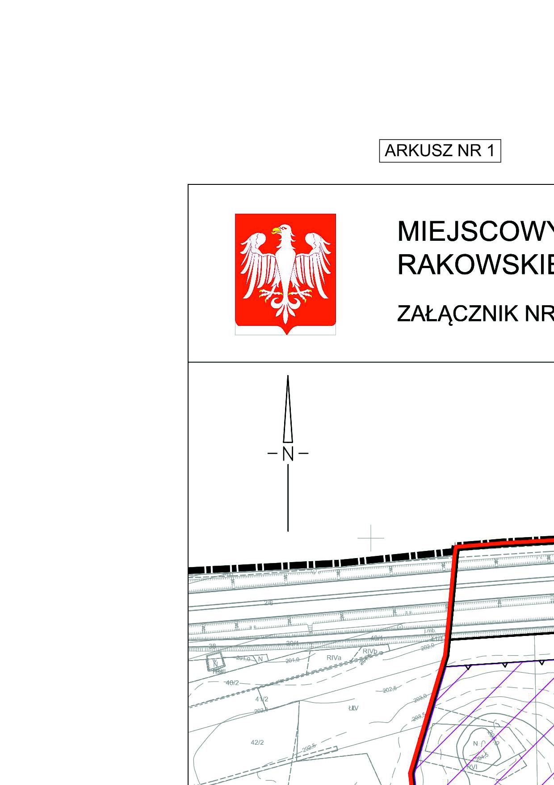

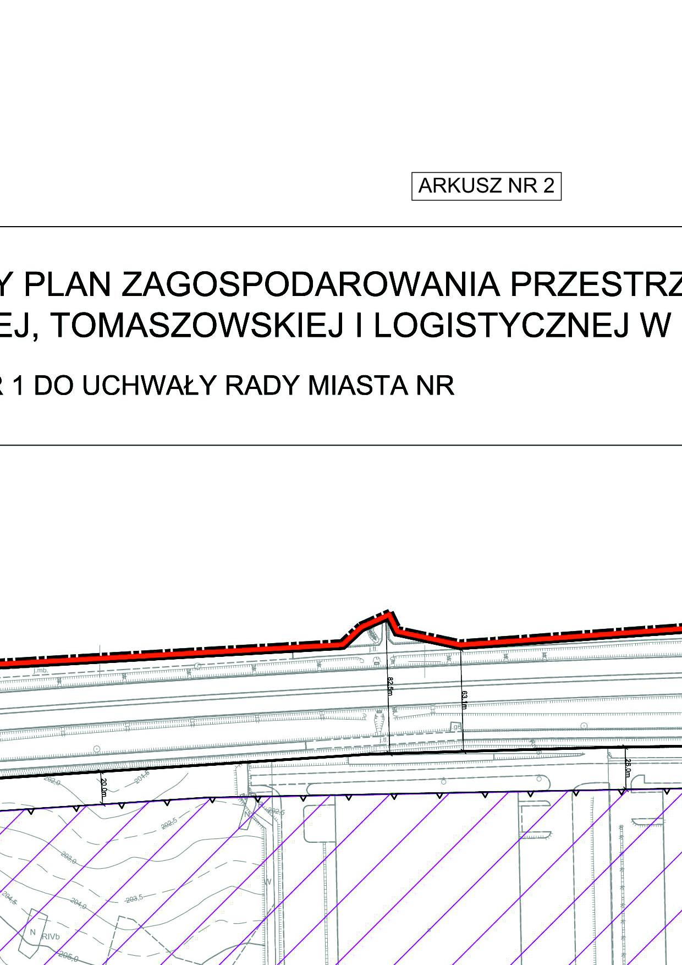

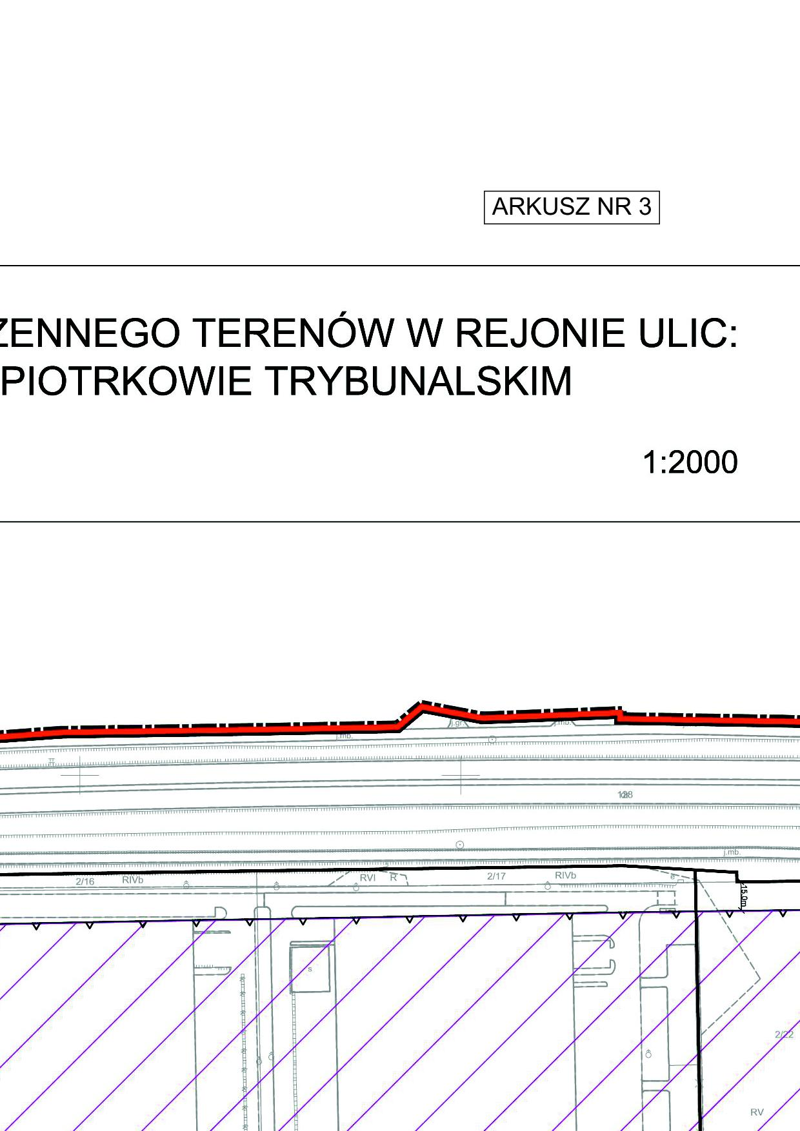

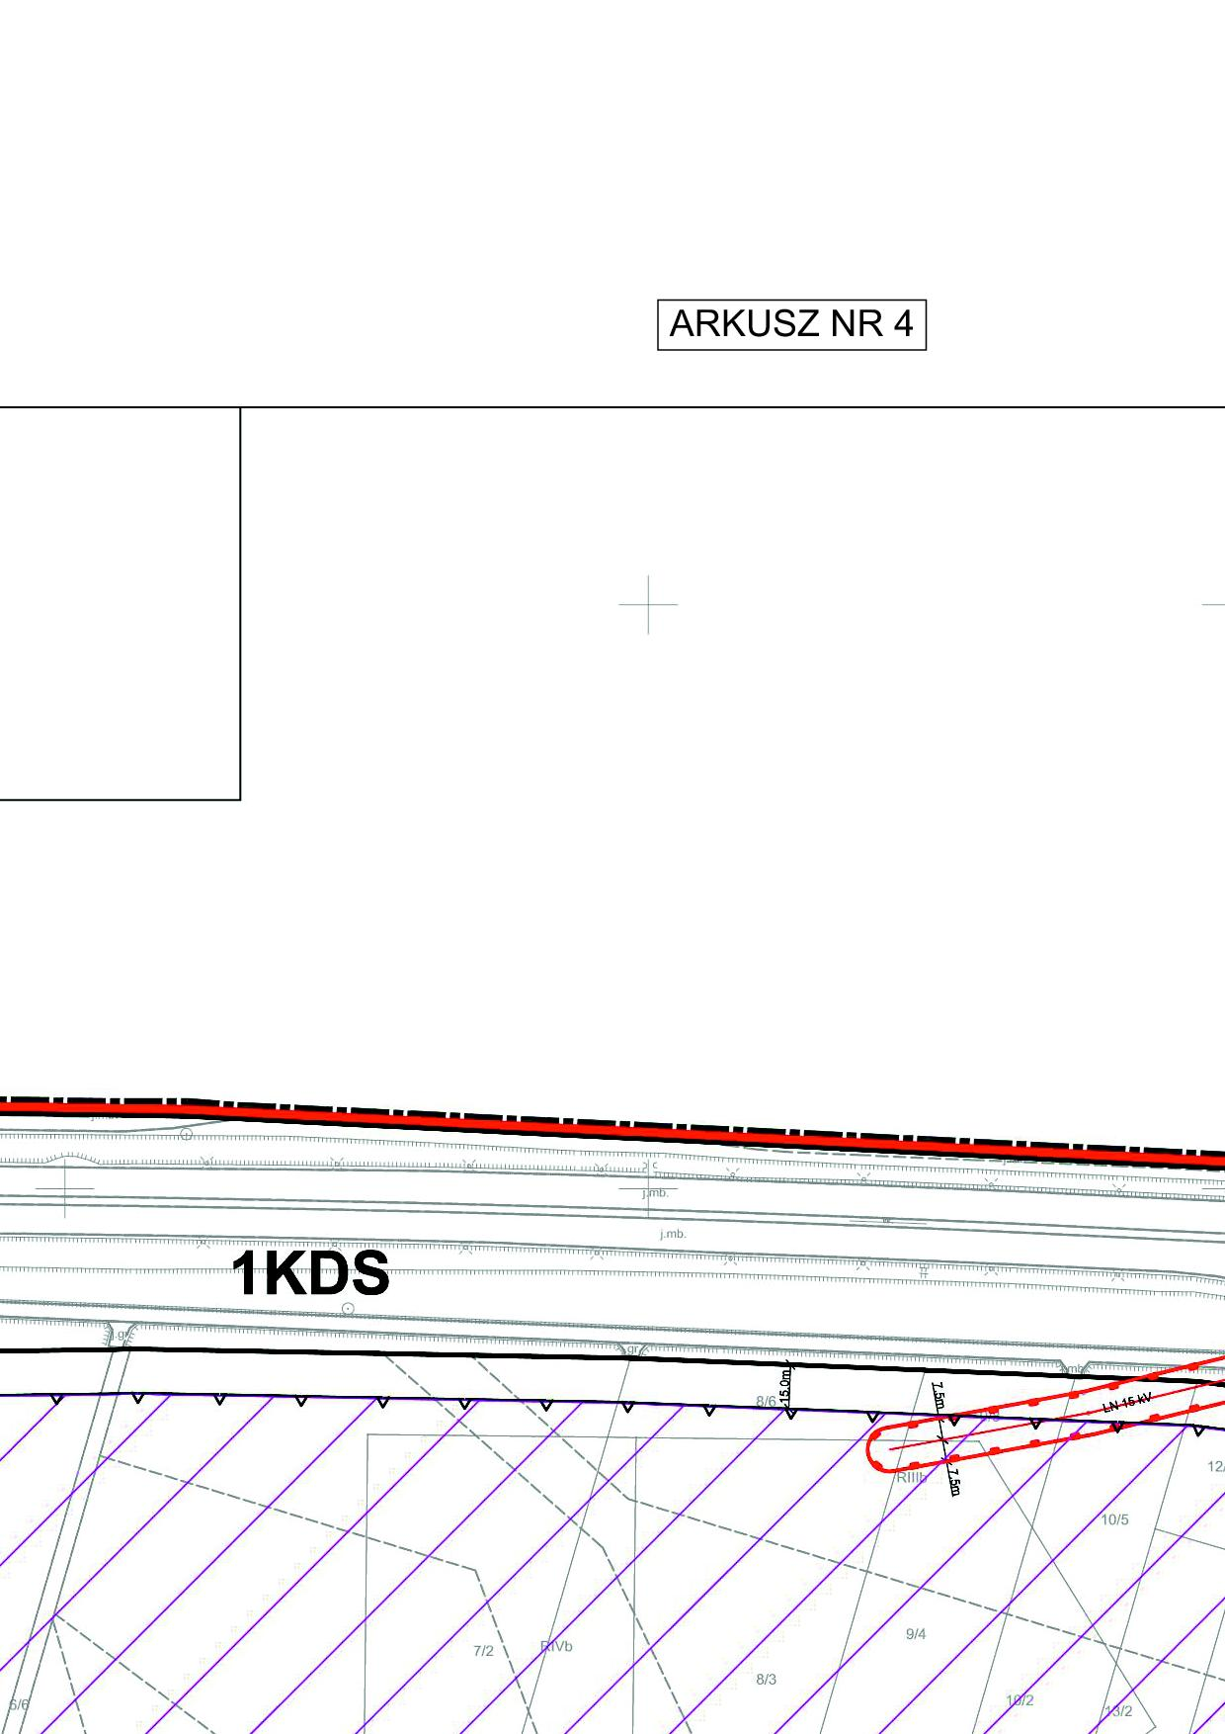

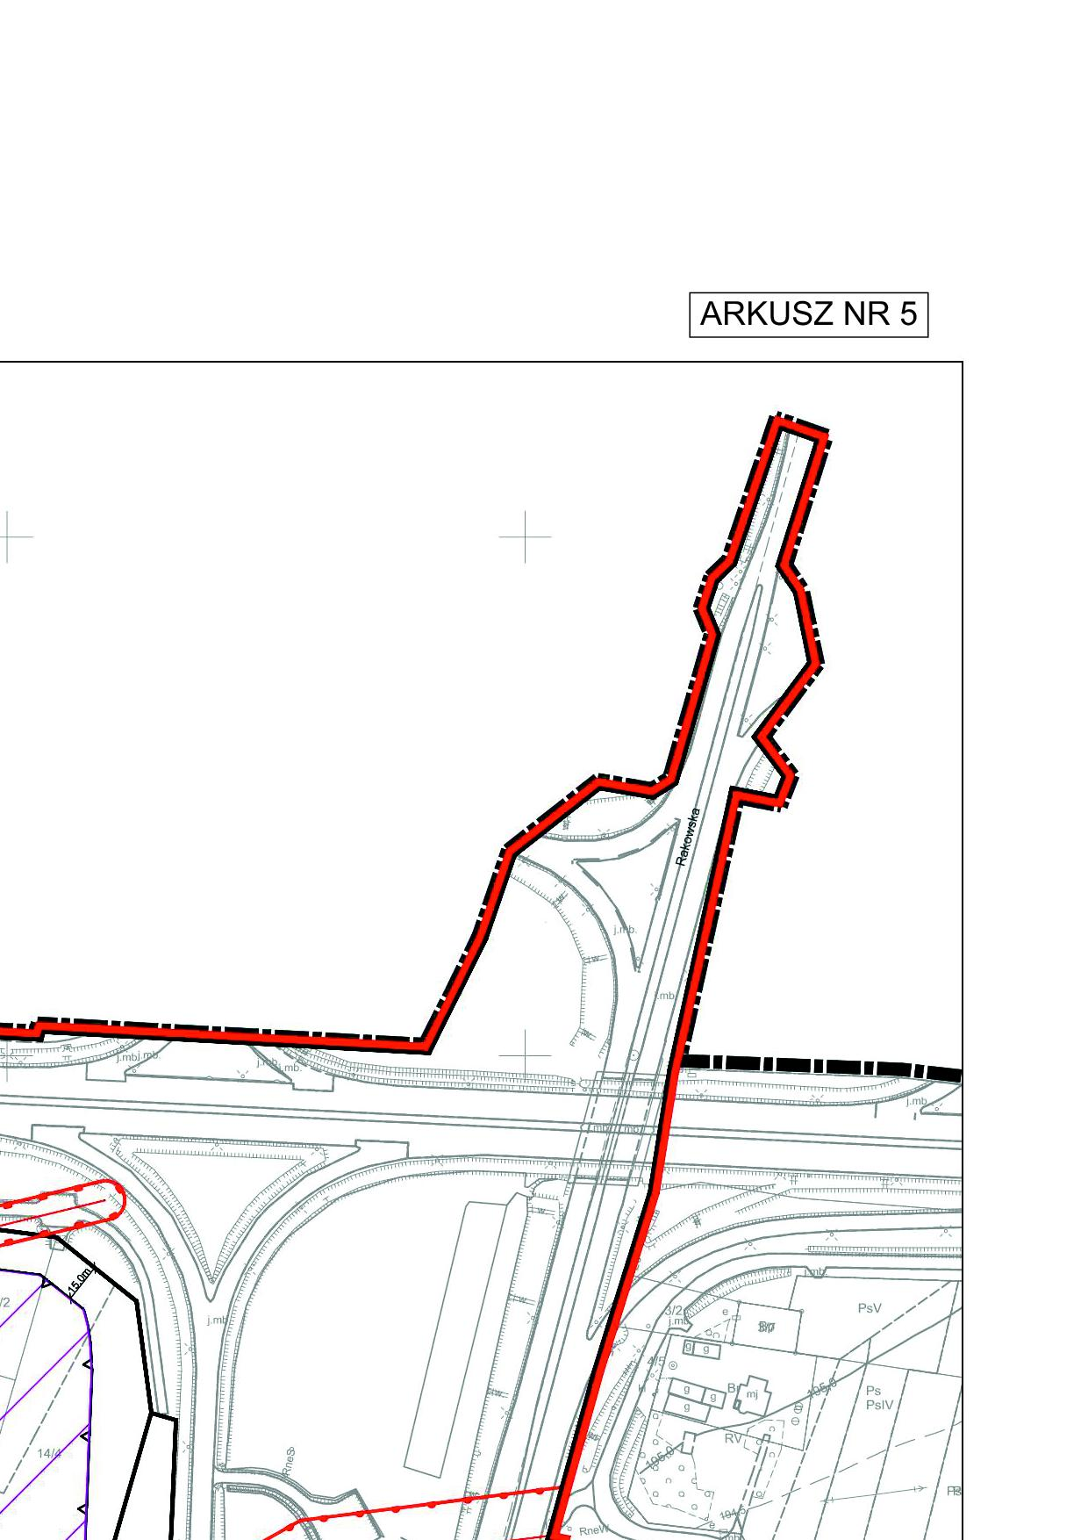

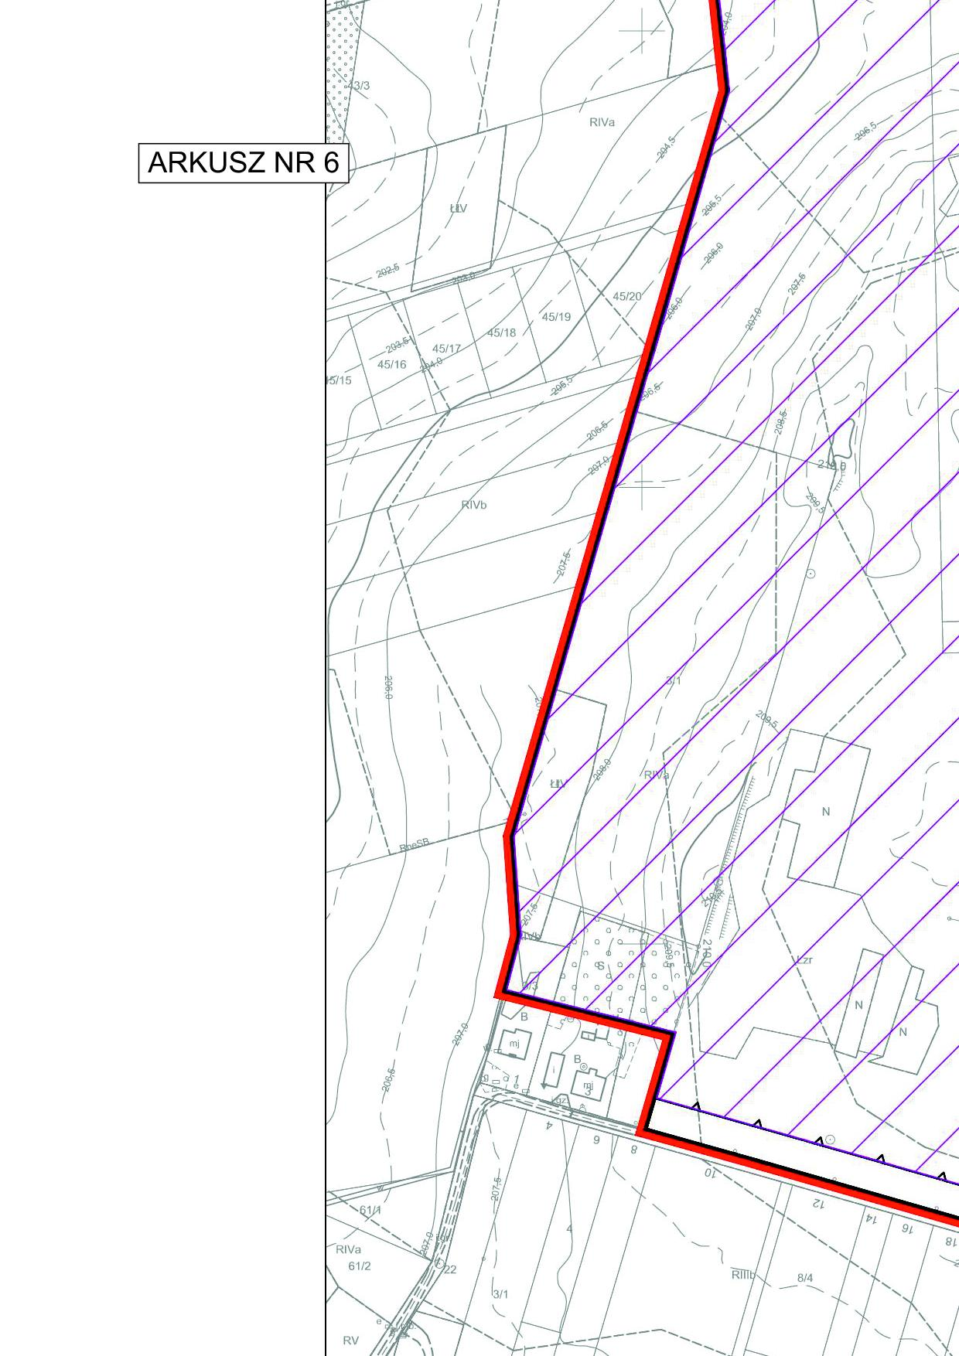

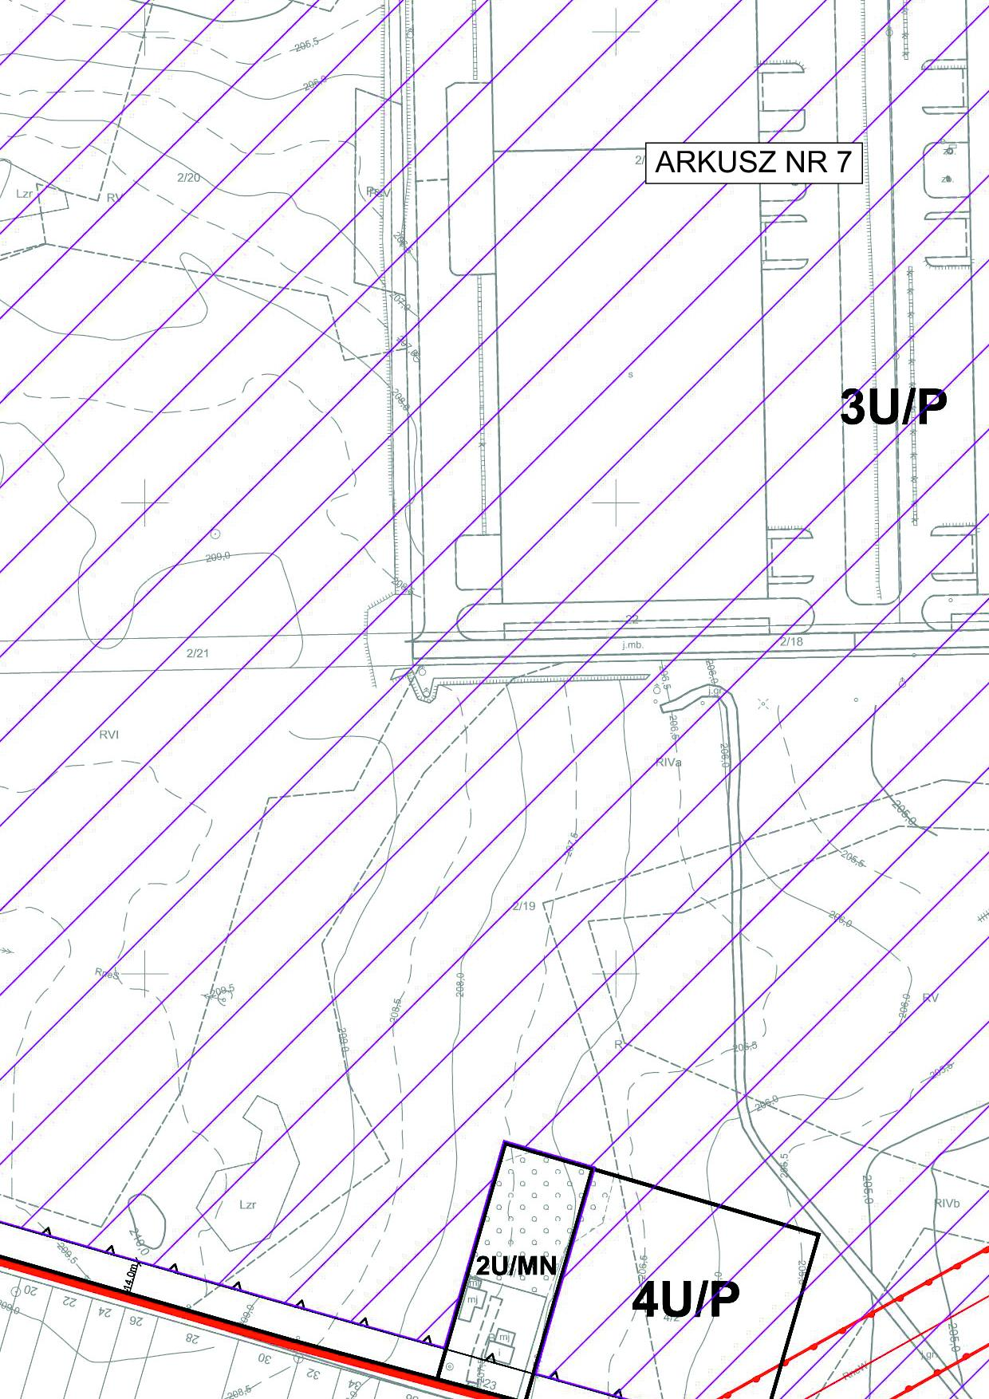

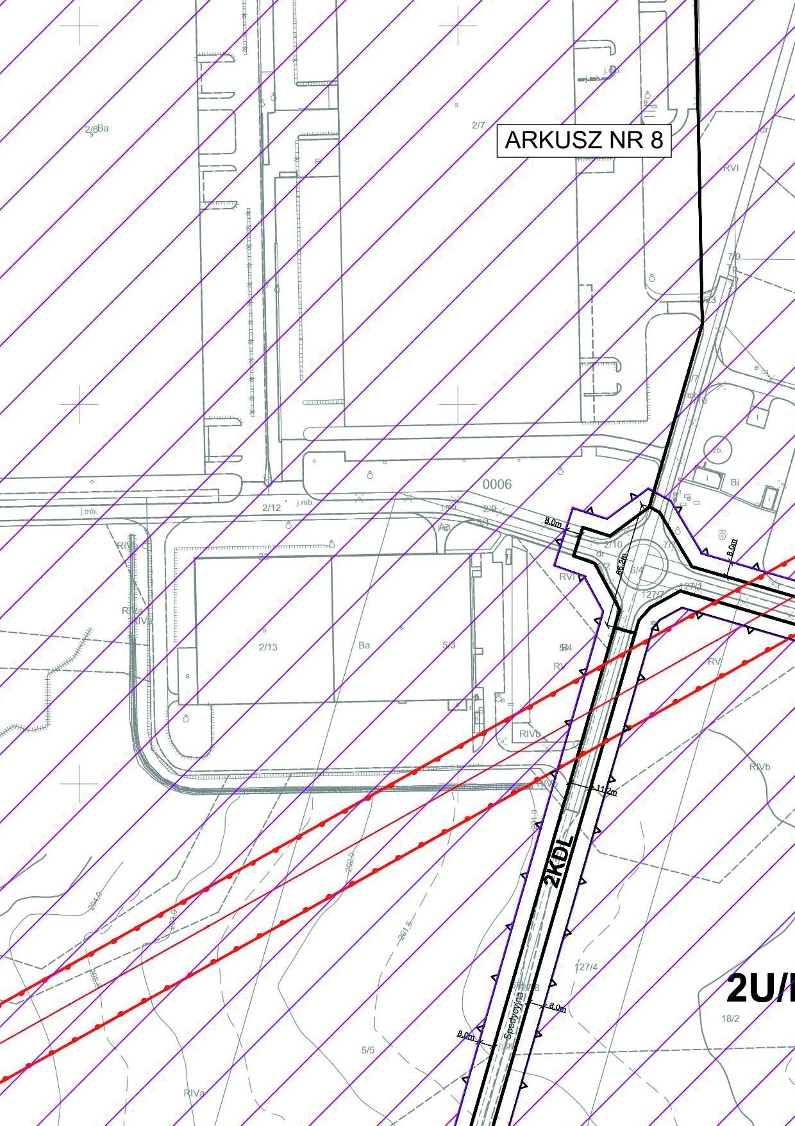

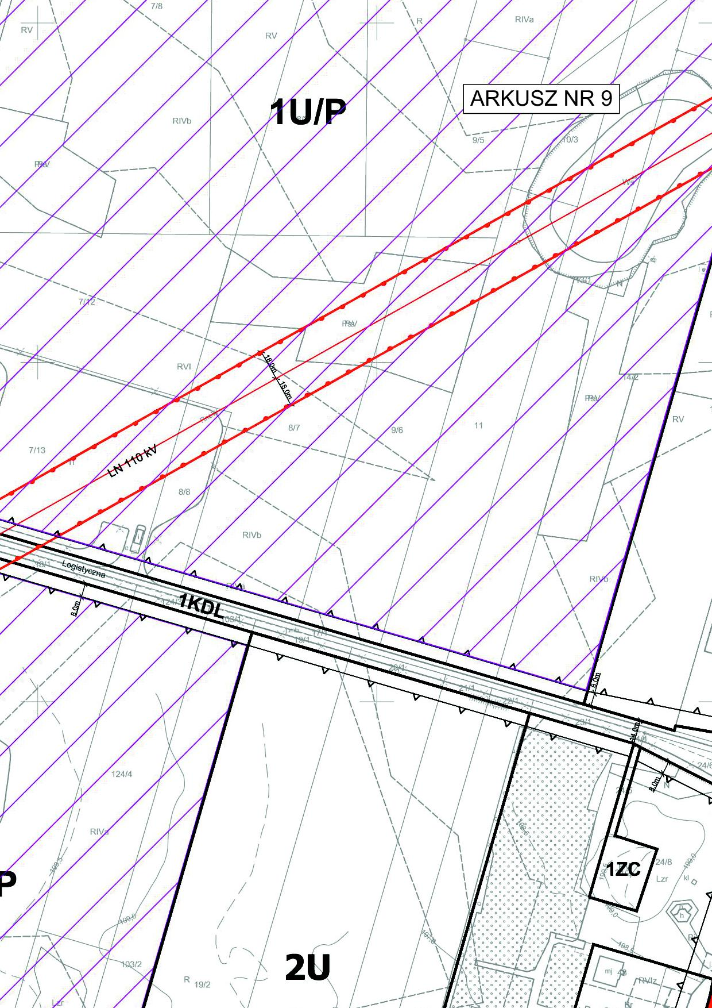

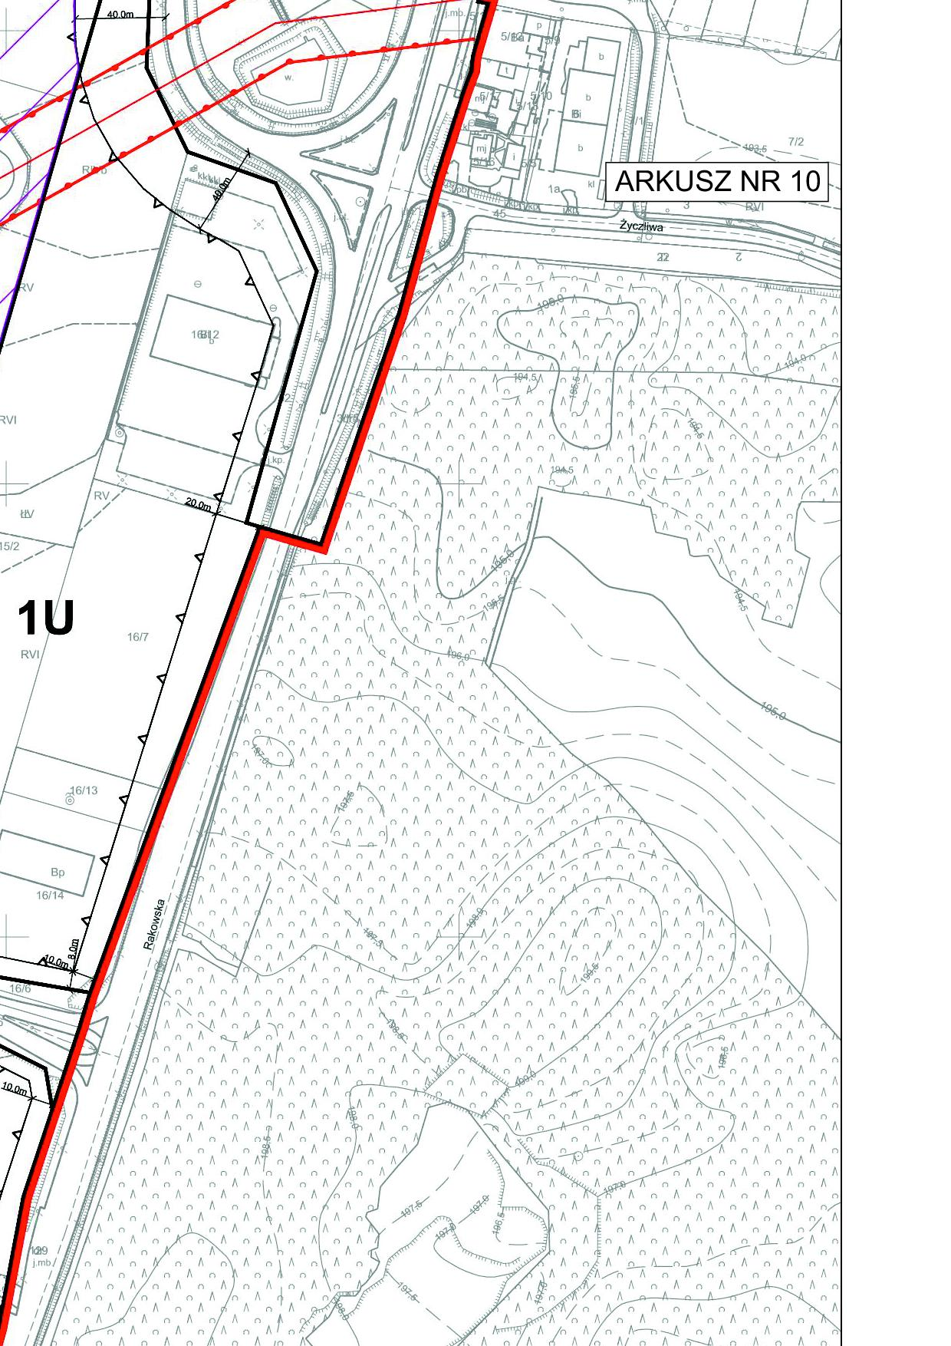

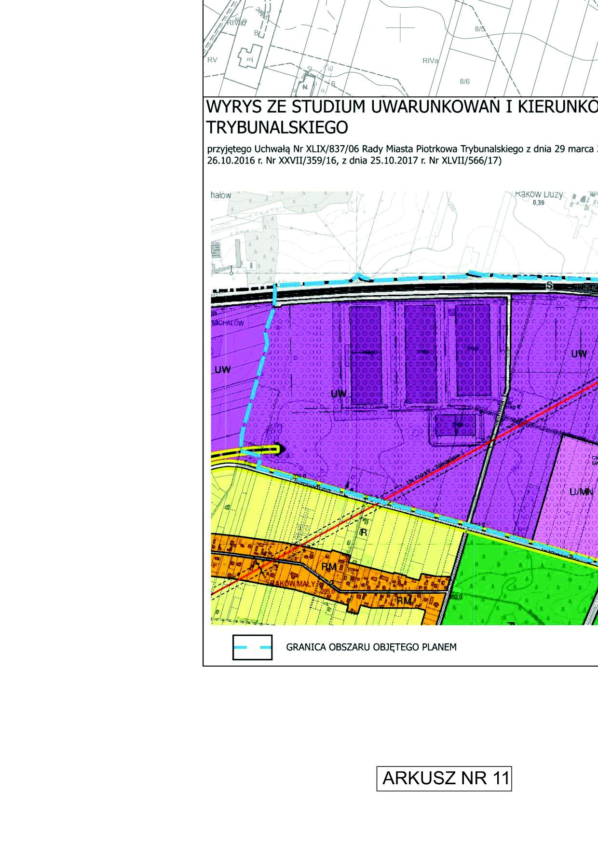

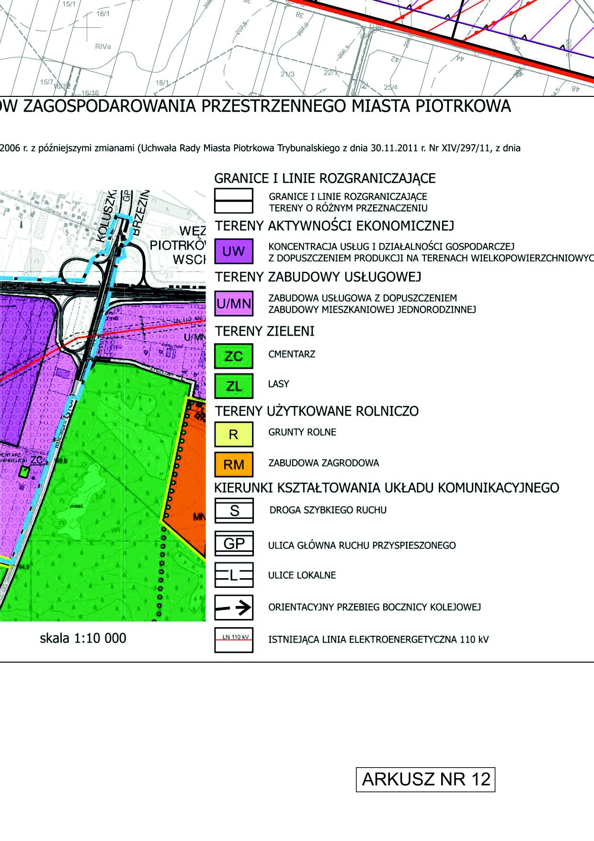

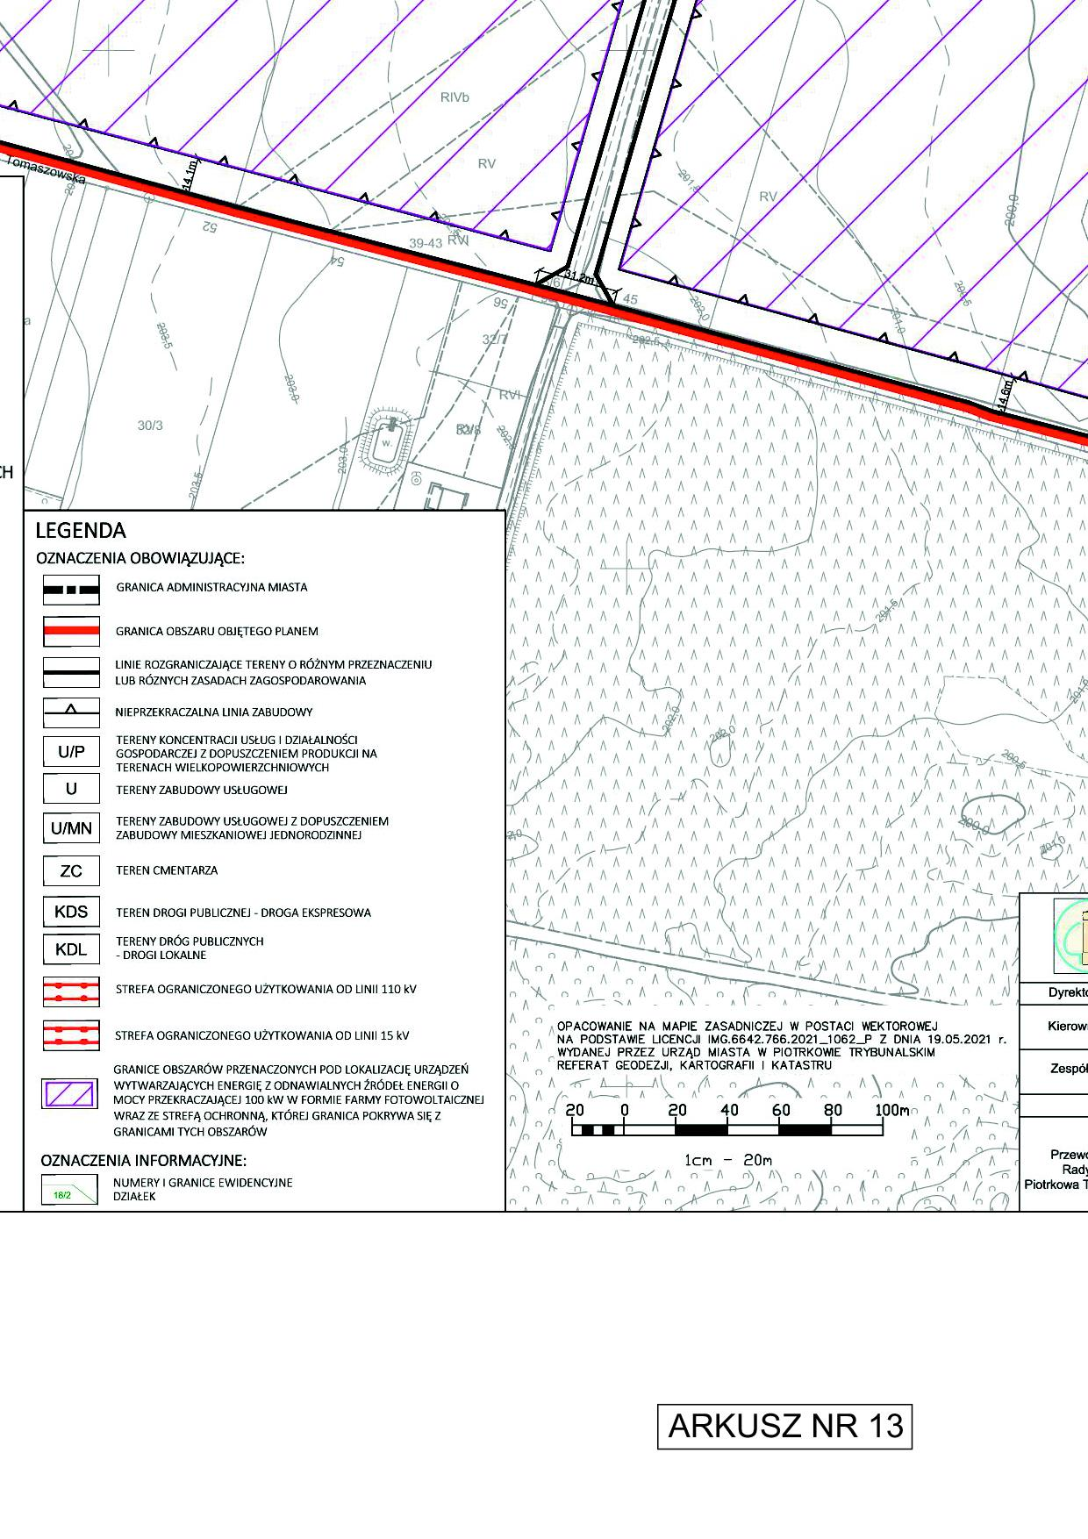

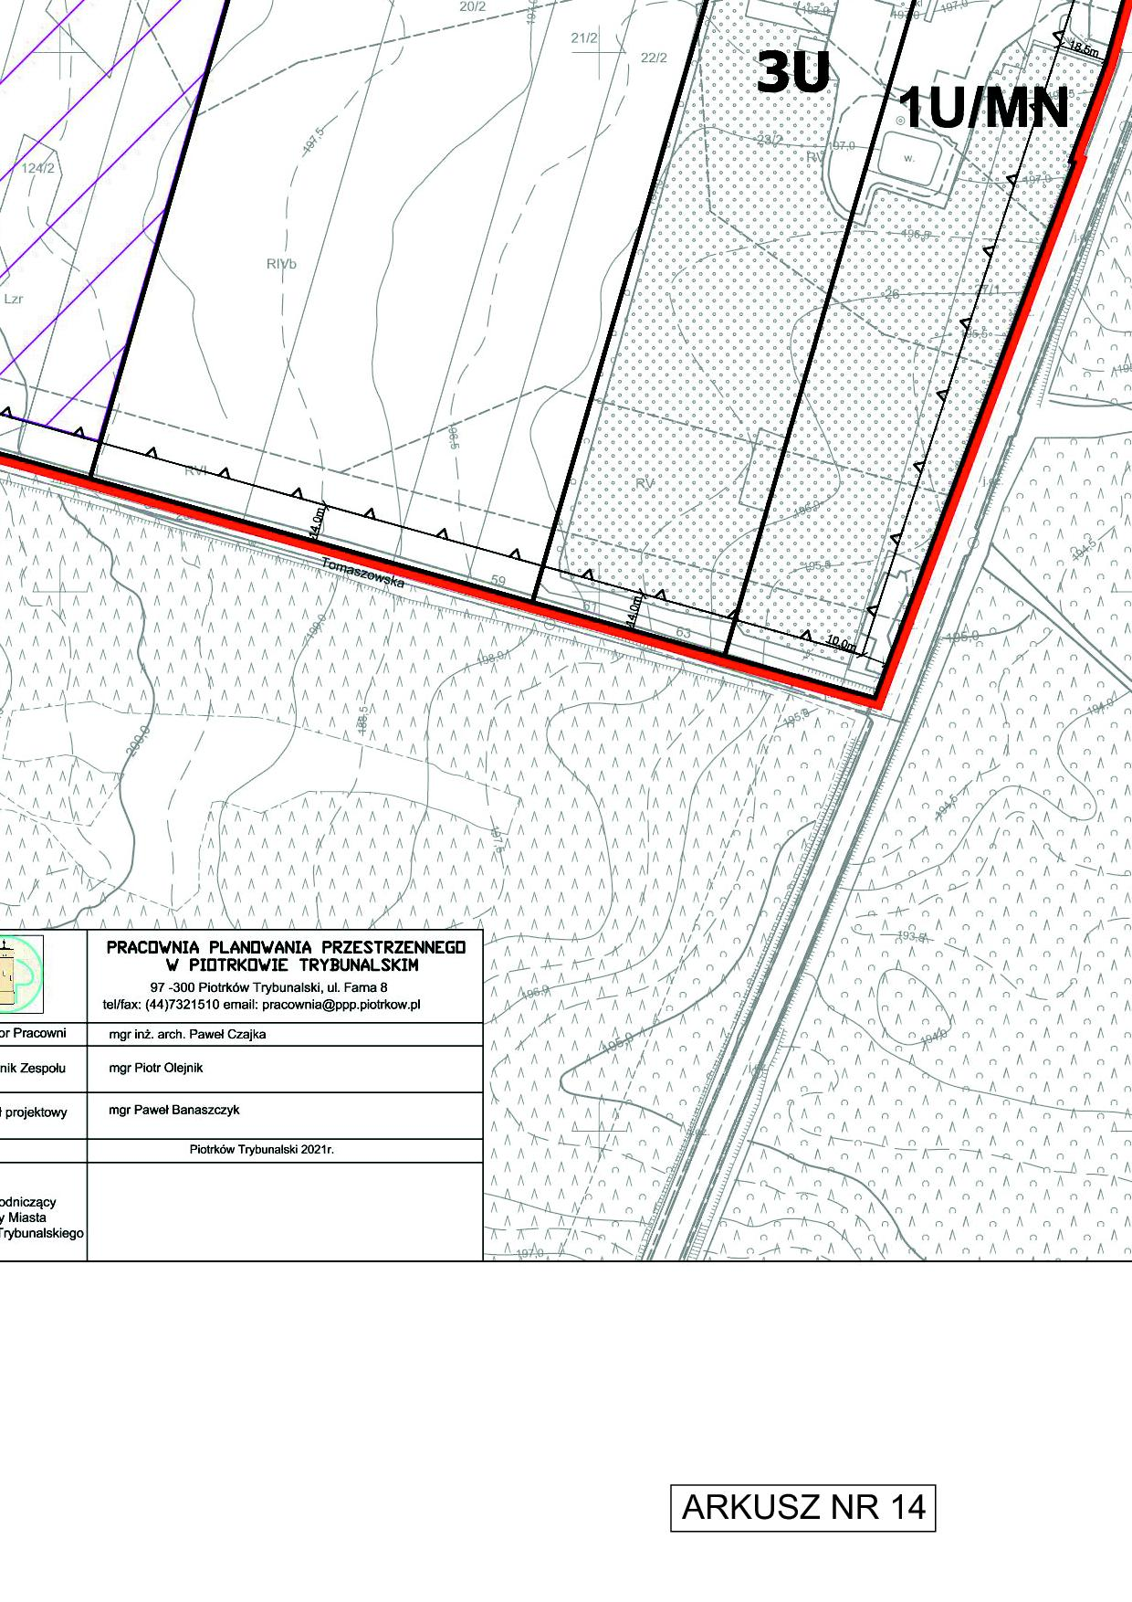

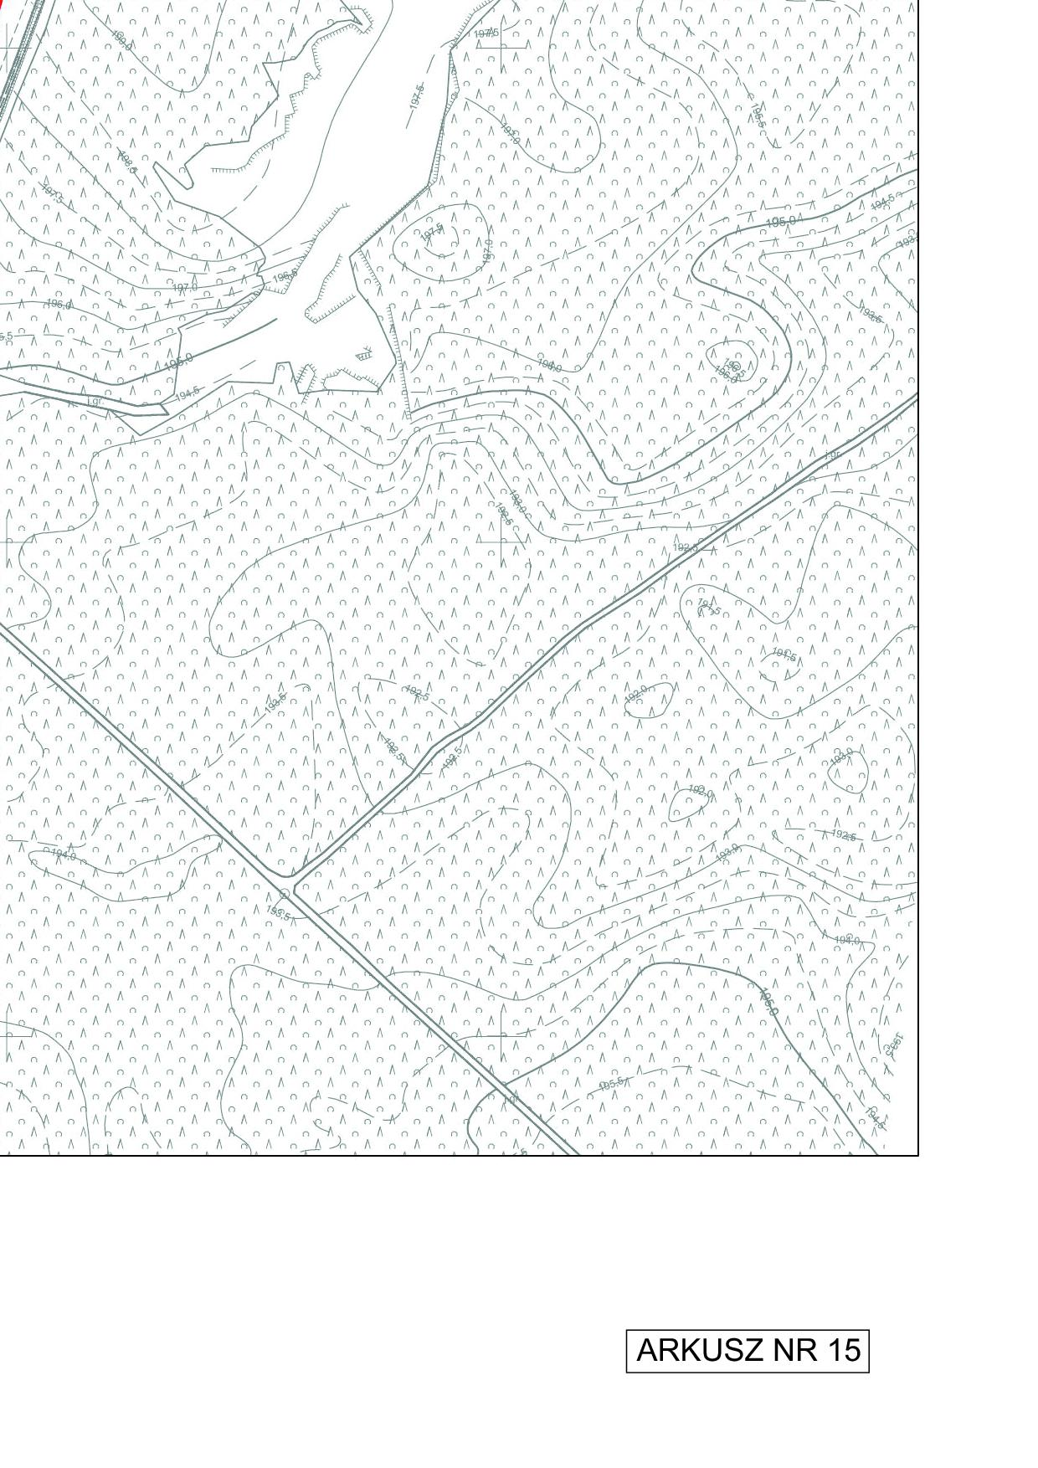

Załącznik Nr 2 do uchwały Nr ....................  
Rady Miasta Piotrkowa Trybunalskiego  
z dnia....................2021 r.

**ROZSTRZYGNIĘCIE DOTYCZĄCE SPOSOBU ROZPATRZENIA UWAG ZGŁOSZONYCH DO PROJEKTU PLANU MIEJSCOWEGO**

Na podstawie art. 20 ust. 1 ustawy dnia 27 marca 2003 r. o planowaniu i zagospodarowaniu przestrzennym (tj. Dz. U. z 2021 r. poz. 741, 784, 922) Rada Miasta Piotrkowa Trybunalskiego stwierdza, że w ustawowym terminie po wyłożeniu do publicznego wglądu projektu miejscowego planu zagospodarowania przestrzennego terenów w rejonie ulic: Rakowskiej, Tomaszowskiej i Logistycznej w Piotrkowie Trybunalskim, nie wniesiono uwag do projektu planu miejscowego.

Załącznik Nr 3 do uchwały Nr ....................  
Rady Miasta Piotrkowa Trybunalskiego  
z dnia....................2021 r.

**ROZSTRZYGNIĘCIE DOTYCZĄCE SPOSOBU REALIZACJI ZAPISANYCH  
W PLANIE MIEJSCOWYM INWESTYCJI Z ZAKRESU INFRASTRUKTURY TECHNICZNEJ, KTÓRE NALEŻĄ DO ZADAŃ WŁASNYCH GMINY ORAZ ZASADACH ICH FINANSOWANIA, ZGODNIE Z PRZEPISAMI O FINANSACH PUBLICZNYCH**

Zgodnie z art. 7 ust.1 ustawy z dnia 8 marca 1990 r. o samorządzie gminnym (tj. Dz. U. z 2020 r. poz. 713, 1378 z 2021 r. poz. 1038) w związku z uchwaleniem miejscowego planu zagospodarowania przestrzennego terenów w rejonie ulic: Rakowskiej, Tomaszowskiej i Logistycznej w Piotrkowie Trybunalskim zostaną zagospodarowane kolejne tereny miasta, a dla terenów już zainwestowanych wprowadzone zostaną zasady zagospodarowania przy uwzględnieniu wymagań ładu przestrzennego w tym urbanistyki i architektury.

Zgodnie z opracowaną prognozą skutków finansowych dla projektu miejscowego planu zagospodarowania przestrzennego terenów w rejonie ulic: Rakowskiej, Tomaszowskiej i Logistycznej w Piotrkowie Trybunalskim, ustalenia projektowanego planu generują wydatki związane z jego uchwaleniem, które nie przewyższą prognozowanych dochodów.

Załącznik Nr 4 do uchwały Nr ....................  
Rady Miasta Piotrkowa Trybunalskiego  
z dnia .................... 2021 r.  
Zalacznik4.gml

**Dane przestrzenne, o których mowa w art. 67a ust. 3 i 5 ustawy z dnia 27 marca 2003 r. o planowaniu i zagospodarowaniu przestrzennym (j.t. Dz.U. z 2020 r. poz. 293 z późn. zm.) ujawnione zostaną po kliknięciu w ikonę**

**Uzasadnienie**

**Uzasadnienie do projektu Uchwały Rady Miasta Piotrkowa Trybunalskiego w sprawie miejscowego planu zagospodarowania przestrzennego terenów w rejonie ulic: Rakowskiej, Tomaszowskiej i Logistycznej w Piotrkowie Trybunalskim**

Projekt miejscowego planu zagospodarowania przestrzennego terenów w rejonie ulic: Rakowskiej, Tomaszowskiej i Logistycznej w Piotrkowie Trybunalskim, opracowany został na podstawie Uchwały Nr XXIII/343/20 Rady Miasta Piotrkowa Trybunalskiego z dnia 24 czerwca 2020 r. w sprawie przystąpienia do sporządzenia miejscowego planu zagospodarowania przestrzennego terenów w rejonie ulic: Rakowskiej, Tomaszowskiej i Logistycznej w Piotrkowie Trybunalskim.

Uchwałą o przystąpieniu objęty jest obszar o powierzchni ok. 134 ha położony w rejonie ulic: Rakowskiej, Tomaszowskiej i Logistycznej w Piotrkowie Trybunalskim. Obszar ten ma szczególne znaczenie w strukturze funkcjonalnej miasta, bowiem zlokalizowany jest w bezpośrednim sąsiedztwie z węzłem komunikacyjnym łączącym drogę ekspresową S8 i drogę krajową nr 74. Znaczna część obszaru objęta jest obecnie ustaleniami miejscowych planów zagospodarowania przestrzennego:

*1.Ogólny plan zagospodarowania przestrzennego miasta Piotrkowa Trybunalskiego zatwierdzony Uchwałą Nr XXV/140/88 Miejskiej Rady Narodowej w Piotrkowie Trybunalskim z dnia 25 maja 1988 roku (Dz. Urz. Woj. Piotrk. Nr 14, poz. 128) objęty wykazem aktów prawa miejscowego (Dz. Urz. Woj. Piotrk. Nr 4, poz. 51 z 1991 roku) oraz późniejszymi zmianami zatwierdzonymi w szczególności Uchwałą Nr III/14/94 Rady Miejskiej w Piotrkowie Trybunalskim z dnia 3 sierpnia 1994 roku (Dz. Urz. Woj. Piotrk. Nr 23, poz. 139) oraz Uchwałą Nr LII/615/98 Rady Miejskiej w Piotrkowie Trybunalskim z dnia 10 czerwca 1998 roku (Dz. Urz. Woj. Piotrk. Nr 16, poz. 223) ze zmianą (Dz. Urz. Woj. Łódzkiego poz. 462),*

*2.Zmiana miejscowego ogólnego planu zagospodarowania przestrzennego miasta Piotrkowa Trybunalskiego dla obszaru zawartego pomiędzy trasą szybkiego ruchu, ulicą Tomaszowską oraz granicami jednostek 5.7.E2.R oraz 5.8.T1.L zatwierdzona Uchwałą Nr XLVII/ 843 / 2002 Rady Miejskiej w Piotrkowie Trybunalskim z dnia 24 kwietnia 2002 r. (Dz. Urz. Woj. Łódzkiego z dnia 3 czerwca 2002 r., Nr121, poz. 1921,*

*3.Miejscowy plan zagospodarowania przestrzennego dla obszaru w  rejonie ulic: Rakowskiej, Tomaszowskiej, Michałowskiej i Drogi Krajowej nr 8 (ulicy Trybunalskiej) w Piotrkowie Trybunalskim, zatwierdzony Uchwałą Nr XXXIII/565/09 Rady Miasta Piotrkowa Trybunalskiego z dnia 21 stycznia 2009 roku (Dz. Urz. Woj. Łódzkiego z dnia 5 marca 2009 r. Nr 41 poz. 442) ze zmianami (Dz. Urz. Woj. Łódzkiego z dnia 14 grudnia 2012 r. poz. 4520).*

Dwa spośród wyżej wskazanych planów miejscowy straciły na aktualności, co potwierdza „Analiza zmian w zagospodarowaniu przestrzennym gminy Piotrków Trybunalski 2014-2018”, stanowiąca załącznik do Uchwały nr IV/45/19 Rady Miasta Piotrkowa Trybunalskiego z dnia 30 stycznia 2019 r. w sprawie aktualności Studium uwarunkowań i kierunków zagospodarowania oraz miejscowych planów zagospodarowania przestrzennego.

Opracowany miejscowy plan zagospodarowania, który został przyjęty w 2009 r., zmieniony w 2012 r., nie zabezpiecza obecnych potrzeb w zakresie możliwości inwestycyjnych, a co za tym idzie rozwoju gospodarczego.

Studium Uwarunkowań i Kierunków Zagospodarowania Przestrzennego Miasta Piotrkowa Trybunalskiego, przyjęte Uchwałą Nr XLIX/837/06 Rady Miasta Piotrkowa Trybunalskiego z dnia 29 marca 2006 roku z późniejszymi zmianami (Uchwała Nr XIV/297/11Rady Miasta Piotrkowa Trybunalskiego z dnia 30.11.2011 r., Nr XXVII/359/16 z dnia 26.10.2016 r., Nr XLVII/566/17z dnia 25.10.2017 r.), na wskazanym obszarze ustala głównie funkcję UW – koncentracja usługi i działalności gospodarczej z dopuszczeniem produkcji na terenach wielkopowierzchniowych; U/MN – zabudowa usługowa z dopuszczeniem zabudowy mieszkaniowej jednorodzinnej.

Głównym celem opracowania miejscowego planu zagospodarowania przestrzennego jest ujednolicenie prawa miejscowego w tej części miasta i wprowadzenie funkcji zgodnych z ustaleniami Studium, jako wyraz realizacji przyjętej polityki. Takie działanie ma na celu podniesienie jakości przestrzeni co wpłynie znacząco na atrakcyjność inwestycyjną obszaru.

W projekcie miejscowego planu zagospodarowana przestrzennego zostały wyznaczone przede wszystkim tereny koncentracji usług i działalności gospodarczej z dopuszczeniem produkcji na terenach wielkopowierzchniowych (U/P) oraz tereny usługowe (U), które znacznie zwiększają możliwości inwestycyjne obszaru. Na większości obszaru objętego uchwałą dopuszcza się zabudowę usługową (w tym centra logistyczne, usługi transportu i gospodarki magazynowej), produkcyjną, składy, magazyny. Ponadto w terenach (U/P), biorąc pod uwagę produkcyjną funkcję tych terenów, dodatkowo zwiększono możliwości inwestycyjne poprzez dopuszczenie lokalizacji zakładów o zwiększonym lub dużym ryzyku wystąpienia poważnej awarii przemysłowej oraz wyznaczenie obszarów przeznaczonych pod lokalizację urządzeń wytwarzających energię z odnawialnych źródeł energii o mocy przekraczającej 100 kW w formie farmy fotowoltaicznej. Możliwość realizacji zabudowy mieszkaniowej została ograniczona do minimum tak ,aby nie kolidowała z podstawową funkcją usługową i produkcyjną. Istniejące budynki mieszkalne w terenach U/MN mogą podlegać rozbudowie, przebudowie i nadbudowie zgodnie z przyjętymi wskaźnikami i parametrami, natomiast zakazuje się lokalizację zabudowy mieszkaniowej jednorodzinnej jako jedynego sposoby zagospodarowania terenu. W miejscu istniejącego nieczynnego cmentarza ewangelickiego wydzielono odrębną jednostkę urbanistyczną ZC – cmentarz.

Projekt planu sporządzony został według procedury planistycznej określonej w art. 17 ustawy z dnia 27 marca 2003 r. o planowaniu i zagospodarowaniu przestrzennym (tj. Dz. U. z 2021 r. poz. 741 ze zm.) oraz z uwzględnieniem stosowanych standardów obowiązujących przy zapisywaniu ustaleń projektu planu, wprowadzonych Rozporządzeniem Ministra Infrastruktury z dnia 26 sierpnia 2003 roku w sprawie wymaganego zakresu projektu miejscowego planu zagospodarowania przestrzennego (Dz. U. Nr 164, poz. 1587).

Rada Miasta uchwalając plan miejscowy rozstrzyga jednocześnie o sposobie rozpatrzenia wniesionych uwag do projektu planu oraz o sposobie realizacji zapisanych w planie inwestycji z zakresu infrastruktury technicznej, które należą do zadań własnych gminy, oraz zasadach ich finansowania. W okresie wyłożenia projektu planu do publicznego wglądu nie wpłynęły żadne uwagi.